НАЦІОНАЛЬНИЙ ТЕХНІЧНИЙ УНІВЕРСИТЕТ УКРАЇНИ
«КИЇВСЬКИЙ ПОЛІТЕХНІЧНИЙ ІНСТИТУТ імені ІГОРЯ СІКОРСЬКОГО»

Приладобудівний факультет
Кафедра інформаційно-вимірювальних технологій
«На правах рукопису»  УДК ______________ | «До захисту допущено»  В.о. завідувача кафедри  __________Володимир ЄРЕМЕНКО  «_____»_ 2020 р.

Магістерська дисертація

на здобуття ступеня магістра
за освітньно- професійною програмою «Інформаційні вимірювальні технології екологічної безпеки»
зі спеціальності 152 «Метрологія та інформаційно-вимірювальна техніка»
на тему: «Вдосконалення контролерів заряду акумуляторних батарей шляхом оптимізації схем та алгоритмів заряду»
Виконала:
студентка ІI курсу, групи ПН-91мп
Руденко Аліна Денисівна

Керівник:
Доцент, к.т.н.
Божко Костянтин Михайлович

Консультант з «Розроблення стартап-проекту»:
Доцент, д.е.н., доцент
Бояринова Катерина Олександрівна

Консультант з нормоконтролю:
Доцент, к.т.н.
Божко Костянтин Михайлович

Рецензент:
Професор, д.п.н., доцент
Протасов Анатолій Георгійович

Засвідчую, що у цій магістерській дисертації
немає запозичень з праць інших авторів без
відповідних посилань.
Студентка
Київ – 2020 року
Національний технічний університет України
«Київський політехнічний інститут імені Ігоря Сікорського»
Приладобудівний факультет
Кафедра інформаційно-вимірювальних технологій
Рівень вищої освіти – другий (магістерський)
Спеціальність – 152 Метрологія та інформаційно-вимірювальна техніка
Освітньо-професійна програма Інформаційні вимірювальні технології екологічної безпеки

ЗАТВЕРДЖУЮ
В.о. завідувача кафедри
_______ Володимир ЄРЕМЕНКО
«___»_____________2020 р.
ЗАВДАННЯ
на магістерську дисертацію студенту
РУДЕНКО АЛІНИ ДЕНИСІВНИ
1. Тема дисертації «Вдосконалення контролерів заряду акумуляторних батарей шляхом оптимізації схем та алгоритмів заряду», науковий керівник дисертації Божко Костянтин Михайлович, доцент, к. т. Н., затверджені наказом по університету від «___»_________ 2020 р. №_____
2. Термін подання студентом дисертації 03 грудня 2020 року.
3. Об’єкт дослідження: процес заряду акумуляторних батарей.
4. Вихідні дані: зменшення похибки регулювання температури теплоносія шляхом застосування цифрових датчиків температури DS1820.
5. Перелік завдань, які потрібно розробити:
5.1. Провести аналіз досліджень в області розробки і оптимізації лінійних контролерів на прикладі контролерів заряду акумуляторних батарей, а також їх використання у сонячній енергетиці.
5.2.Дослідити схеми і алгоритми контролерів заряду для літій-іонних акумуляторних батарей.

5.3 Розробити схему заряду акумуляторів на основі мікроконтролера ATMega 32 та вдосконалений алгоритм заряду для неї.
6. Орієнтовний перелік графічного (ілюстративного) матеріалу:

6.1. Схема електрична принципова контролера заряду.

6.2. Лістинг програми контролера заряду.
7. Орієнтовний перелік публікацій:
7.1. Руденко А.Д. Проблеми оптимізації лінійного контролера: теорія і практичні рішення /А.Д. Руденко, Б.В. Мельничук. //Збірник праць 16-ої Всеукраїнської науково-практичної конференції студентів, аспірантів та молодих вчених «Ефективність та автоматизація інженерних рішень у приладобудуванні». – 8-9 грудня 2018 р. – м. Київ. – 4с. С. 214-217.
7.2. Руденко А.Д. Вдосконалений контролер заряду літій-іонних аккумуляторів /Руденко А.Д., Божко К.М. //Матеріали Міжнародної наукової інтернет-конференції "Інформаційне суспільство: технологічні, економічні та технічні аспекти становлення" (випуск 54). – 10 грудня 2020 р. – м. Тернопіль. – 2с.
8. Консультанти розділів дисертації
Розділ | Прізвище, ініціали та посада  консультанта | Підпис, дата
Розділ | Прізвище, ініціали та посада  консультанта | завдання  видав | завдання  прийняв
Розділ 3. Стартап проект «Вдосконалення контролерів заряду акумуляторних батарей шляхом оптимізації схем та алгоритмів заряду» | Бояринова К.О., доцент д. е. н.,
9. Дата видачі завдання 10 вересня 2020 р.
Календарний план
№ з/п | Назва етапів виконання  магістерської дисертації | Термін виконання етапів магістерської дисертації | Примітка
1 | Пояснення керівником завдання дипломної роботи | до 15.09.2020 р.
2 | Ознайомлення з літературою та посиланнями | до 01.10.2020 р.
3 | Виконання теоретичної частини дипломної роботи | до 15.10.2020 р.
5 | Виконання дослідної частини дипломної роботи | до 15.11.2020 р.
6 | Розробка стартап проекту | до 25.11.2020 р.
 | Оформлення дипломної роботи | до 01.12.2020 р.
8 | Фінальна перевірка керівником, на якість виконання та оформлення дипломної роботи | до 07.12.2020 р.

Студент Аліна РУДЕНКО

Науковий керівник Костянтин БОЖКО

ANNOTATION
Master's thesis "Improvement of battery charge controllers by optimization of circuits and charge algorithms” framed in the form of an explanatory note containing 118 sheets, 16 tables and 49 illustrations.
The purpose of this work is to study the longer nattery life on improved charging circuits and algorithms.
Research tasks: 1) research of schemes and algorithms of battery charging; 2) to improve the method of thermographic control of defective zones of photovoltaic solar cells using contour filtration.
The research results can be used in solar energy.
BATTERY, CHARGE CONTROLLER, PHOTOELECTRIC SOLAR BATTERY, EFFICIECY.

РЕФЕРАТ
Магістерська дисертація «Вдосконалення контролерів заряду акумуляторних батарей шляхом оптимізації схем та алгоритмів заряду» оформлена у вигляді пояснювальної записки, що містить 118 аркушів, 16 таблиць та 49 ілюстрацій.
Метою роботи є дослідження можливості збільшити термін використання акумуляторів за рахунок вдосконалення схеми і алгоритму контролера заряду.
Завдання досліджень: 1) дослідити основні схеми і алгоритми контролерів заряду акумуляторних батарей; 2) оптимізувати схему і алгоритм контролера заряду за критеріями: коефіцієнт корисної дії і кількість циклів заряду.
Результати досліджень можуть бути використані при експлуатації фотоелектричних сонячних батарей.
АКУМУЛЯТОР, КОНТРОЛЕР ЗАРЯДУ, ФОТОЕЛЕКТРИЧНА СОНЯЧНА БАТАРЕЯ, КОЕФІЦІЄНТ КОРИСНОЇ ДІЇ.

ПЕРЕЛІК УМОВНИХ СКОРОЧЕНЬ

АБ – акумуляторна батарея;
ВП – впливаючий пристрій;
ККД – коефіцієнт корисної дії
МК – мікроконтролер;
ПМЗС –передаточна матриця замкненої системи;
ФЕСБ – фотоелектрична сонячна батарея;
ШІМ – широтно-імпульсна модуляція.

ЗМІСТ
ПЕРЕЛІК УМОВНИХ СКОРОЧЕНЬ……….........................................................7
ВСТУП……………………………………………………………………………..9
РОЗДІЛ 1. ОПТИМІЗАЦІЯ КОНТРОЛЕРІВ ЗАРЯДУ АКУМУЛЯТОРНИХ БАТАРЕЙ ТА ЇХ ВИКОРИСТАННЯ У СОНЯЧНІЙ ЕНЕРГЕТИЦІ................11
  - Задача оптимізації лінійного контролера…………………………...…...11
  - Огляд хімічних джерел електричного струму…………………………..17
  - Використання контролерів заряду в сонячній енергетиці………………
РОЗДІЛ 2. РОЗРОБКА І ВДОСКОНАЛЕННЯ СХЕМ ТА АЛГОРИТМІВ КОНТРОЛЕРІВ ЗАРЯДУ АКУМУЛЯТОРНИХ БАТАРЕЙ ………………….52
2.1. Розробка контролера заряду літій-іонних акумуляторних батарей……...52
РОЗДІЛ 3. РОЗРОБКА СТАРТ-АП ПРОЕКТУ………………………………...77
3.1 Опис ідеї проекту ……………………………..
3.2 Технологічний аудит ідеї проекту ……………………………..
3.3 Аналіз ринкових можливостей запуску стартап-проекту …………
3.4 Розроблення ринкової стратегії проекту ……………………………..
3.5 Розроблення маркетингової програми стартап-проекту ……………..
3.6 Висновки……………………………..

ВИСНОВКИ…………………………………………………………………101
СПИСОК ВИКОРИСТАНИХ ДЖЕРЕЛ……………………………………..103
ДОДАТОК А. СХЕМА ЕЛЕКТРИЧНА ПРИНЦИПОВА КОНТРОЛЕРА ЗАРЯДУ
ДОДАТОК Б. ЛІСТИНГ ПРОГРАМИ КОНТРОЛЕРА ЗАРЯДУ

ВСТУП
Актуальність теми дослідження. Використання мікроконтролерів (МК) в схемах енергетики дозволяє вирішити питання підвищення ефективності, що означає збільшення коефіцієнту корисної дії (ККД). Крім того, для специфічних джерел, якими є акумуляторні батареї (АБ), важливим фактором, що визначає економічну доцільність і спроможність їх використання, є тривалість терміну експлуатації. Ці два критерії часто є протилежними один до одного. Задача розробника полягає в оптимізації схеми і алгоритму контролера заряду акумуляторних батарей таким чином, щоб при збереженні достатнього ККД забезпечити зростання терміну їх життєвого циклу.
Перспективною сферою застосування контролерів заряду є сонячна енергетика. Поєднання кращих конструктивних, схемних і алгоритмічних рішень в системах автономного електроживлення на основі фотоелектричних сонячних батарей (ФЕСБ) дозволяє підвищити комфорт, зменшити питомі витрати схем перетворення та в цілому покращити якість життя споживачів в умовах сталого розвитку економіки та суспільства в цілому. Адже одним із основних чинників моделі сталого розвитку є енергетика відновлювальних джерел, зокрема, сонячна електроенергетика.
Мета і задачі дослідження. Метою дослідження є збільшення терміну використання акумуляторних батарей за рахунок вдосконалення схеми і алгоритму контролера заряду.
Поставлена мета досягається шляхом вирішення таких наукових задач:
- Аналіз методу опуклої оптимізації лінійного контролера за двома критеріями;
- Вдосконалення схеми і алгоритму контролера заряду літій-іонних акумуляторних батарей.
Об’єкт дослідження. Об’єктом дослідження є процес заряду акумуляторних батарей.
Предмет дослідження. Предметом дослідження є схеми та алгоритми контролерів заряду акумуляторних батарей.
Наукова новизна. Наукова новизна полягає в застосуванні методу опуклої оптимізації лінійного контролера за критеріями ефективності та кількості циклів перезаряду для розробки алгоритму контролера заряду акумуляторних батарей, що дозволило збільшити на 4% тривалість терміну експлуатації батарей.
Практична цінність. Практична цінність досліджень полягає у вдосконаленому контролері заряду акумуляторних батарей.
Апробація результатів. Апробація результатів дослідження відбулася на конференціях:
- 16-й Всеукраїнській науково-практичній конференції студентів, аспірантів та молодих вчених «Ефективність та автоматизація інженерних рішень у приладобудуванні». – 8-9 грудня 2020 р. – м. Київ;
- 34-й Міжнародній науковій інтернет-конференції "Інформаційне суспільство: технологічні, економічні та технічні аспекти становлення". – 10 грудня 2020 р. – м. Тернопіль.

РОЗДІЛ 1. ОПТИМІЗАЦІЯ КОНТРОЛЕРІВ ЗАРЯДУ АКУМУЛЯТОРНИХ БАТАРЕЙ ТА ЇХ ВИКОРИСТАННЯ У СОНЯЧНІЙ ЕНЕРГЕТИЦІ
  - Задача оптимізації лінійного контролера
В процесі створення системи управління є такі проміжні кроки:
1) Моделювання або ідентифікація. Проектувальник розробляє математичні моделі відповідних аспектів функціонування керованої системи, використовуючи ті чи інші відомості про неї і експериментально спостерігаючи її реакцію (відгуки) на різні дії. Така процедура називається ідентифікацією системи [1].
2) Конфігурація схеми управління. Вибір і розміщення датчиків і впливаючих пристроїв (ВП).
3) Проектування контролера. Контролер, або закон управління, описує обробку сигналу, яку здійснює управляючий процесор для генерації сигналів для ВП за сигналами датчиків.
4) Реалізація контролера. Після вибору закону управління необхідно спроектувати керуючий процесор, що реалізовує цей закон. Проектування може включати в себе механічні конструкції, аналогові і цифрові схеми, а також програмне забезпечення.
5) Випробування та перевірка системи управління. Цей етап передбачає проведення машинних експериментів зі складною, детально розробленою математичною моделлю, моделювання в реальному масштабі часу роботи системи спільно з реальним керуючим процесором і реальні експлуатаційні випробування системи.
Основною метою проектування лінійного контролера є досягнення ним граничних характеристик методами опуклої оптимізації [2]. Одним із головних замкнено-опуклих обмежень є внутрішня стійкість. Робота контролера в будь-якій системі регулювання обумовлена сигналами від датчиків та впливаючих пристроїв (Рис. 1).
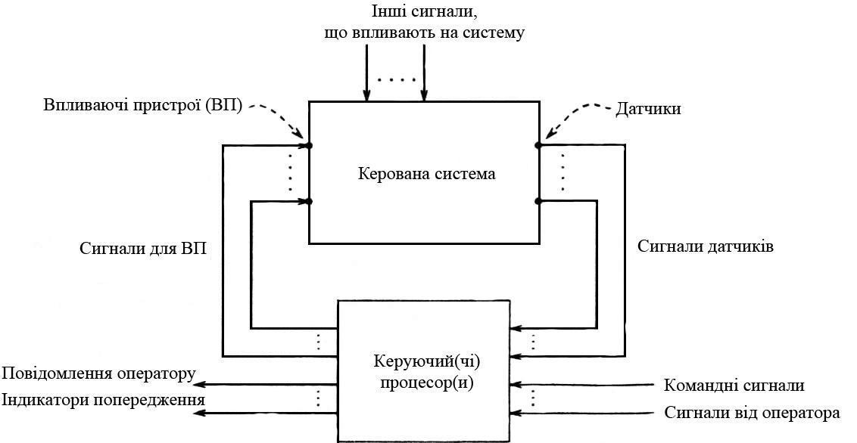
Рис. 1 – Структурна схема загальної системи управління із контролером (процесором)

Відомо, що раціональна передаточна функція стійка, якщо вона має не більше нулів, ніж полюсів, і якщо кожен полюс має від’ємну дійсну частину; передаточна матриця стійка, якщо всі її елементи є стійкими передаточними функціями.
Існує декілька способів вираження того, що замкнута система внутрішньо стійка.
а) Всі внутрішні передаточні функції стійкі. Передаточна функція по сигналу, який було введено до замкнутої системи в будь-якій її точці до будь-якої іншої точки цієї системи (рис. 2), є стійкою.
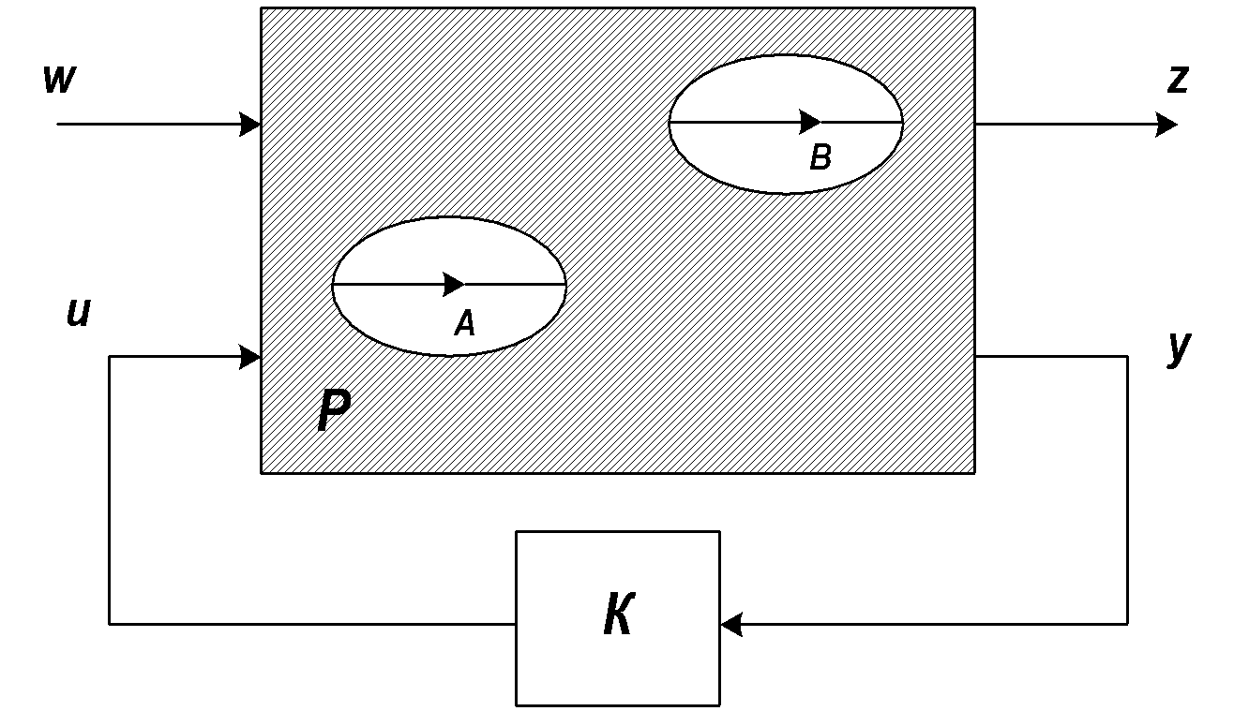
Рис. 2 – Сигнали А та В, які є внутрішніми по відношенню до об'єкту Р; w, z – зовнішні сигнали; К – контролер; u, y – сигнали контура зворотного звязку

b) Опис замкнутої системи в просторі станів стійкий.
Якщо опис замкнутої системи в просторі станів має вид: ,
то всі власні значення матриці A_{cl} мають від’ємну дійсну частину.
c) В класичному управлінні із одним ВП і датчиком не існує нестійкого придушення нулів та полюсів між об’єктом і контролером.
d) В 1975 р. Дезоер та Чжан [3] запропонували формальне визначення внутрішньої стійкості.
В цьому визначенні використовуються два допоміжні сигнали v₁ та v₂, введені як показано на рис. 3.
Сигнал v₁ можна інтерпретувати як шум ВП, а v₂ – як шум датчика.
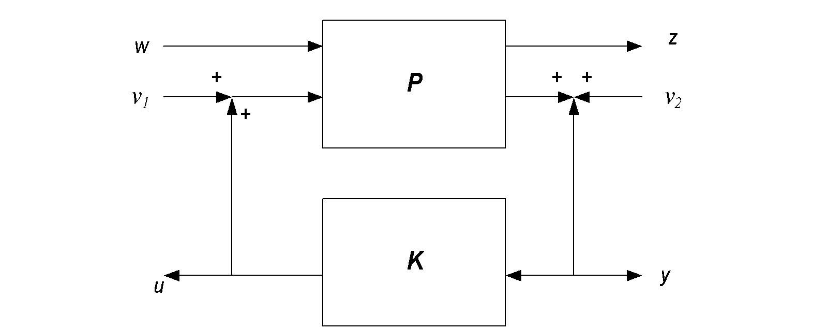
Рис. 3 – Шуми датчика та впливаючого пристрою, що використовуються в формальному визначенні внутрішньої стійкості

Наведемо формальне визначення внутрішньої стійкості замкненої системи. Замкнена система є внутрішньо стійкою, якщо є стійкими чотири передаточні матриці замкненої системи (ПМЗС) від v₁ та v₂ до u та y:
$H_{uv1}=\frac{KP_{yu }}{\left(1-KP_{yu }\right)};$ ₍₁₎
$H_{uv2}=\frac{K}{\left(1-KP_{yu }\right)};$ ₍₂₎
$H_{yv1}=\frac{P_{yu }}{\left(1-KP_{yu }\right)};$ ₍₃₎
$H_{yv2}=\frac{1}{\left(1-KP_{yu }\right)}.$ ₍₄₎

Визначення (1)-(4) за Дезоером і Чжаном по суті забороняє дуже малим (обмеженим) шумам ВП і датчика дуже сильно (необмежено) впливати на сигнали u або w і, як наслідок, на вихідний сигнал контролера z. Рівняння (3), наприклад, визначає передаточну функцію за шумом ВП до виходу об’єкта регулювання. За відсутністю полюса або нуля, ця функція буде стійкою.
Оптимізація лінійного контролера, таким чином, зведена до пошуку відповідної до властивостей об’єкту регулювання ПМЗС, такої, щоб рівняння типу (1)-(4) не мали нулів і полюсів. Наступний етап проектування полягає в реалізації алгоритму ПМЗС у вигляді програмного коду.
Прикладом оптимізації лінійного контролера є схема заряду літієвих акумуляторних батарей, де алгоритмічно забезпечено оптимальний профіль процесу заряду. Вдосконалений алгоритм надав підвищену на 4% кількість циклів перезаряду батарей і на таку ж величину – подовження терміну їх експлуатації.
Зовсім інший алгоритм заряду використано для залізо-нікелевих та метал-гідридних батарей. Універсалізація алгоритму заряду для усіх типів акумуляторів неможлива, тому необхідна розробка різних схем і алгоритмів для контролерів заряду.
Використання в системах заряду акумуляторних батарей аналогового датчика струму, як джерела додаткового шуму в схемі Дезоера-Чжана, актуалізує задачу оптимізації контролера за критерієм внутрішньої стійкості. Актуальним є поєднання масиву акумуляторних батарей із автономною сонячною електростанцією. Тут характерним є режим слідкування за точкою максимальної потужності сонячних батарей (МРРТ – maximum Power Point Tracer).
Сучасне проектування лінійного контролера забезпечено як теоретичним підгрунтям, так і численними прикладами їх алгоритмічної та схемотехнічної реалізації. В основі проектування знаходиться задача вирішення проблеми внутрішньої стійкості контролера. Цю задачу вирішують на основі розроблених моделей, їх формалізації у вигляді системи алгебраїчних рівнянь і подальшому аналізу на наявність нулів і полюсів. Відсутність нулів і полюсів в модельних рівняннях і є критерієм стійкості. Тут використано підхід Дезоера та Чжана, у якому джерела сигналів зводять до шумових компонент від датчика та об’єкта регулювання.
У методах оптимізації параметрів, що використовуються при розробці лінійних систем зі зворотним зв'язком, починають з розгляду структур контролерів, які будуються за ідеями класичних, сучасних і інших методів.
Під структурою контролера мається на увазі модель системи з одним або декількома регульованими параметрами. Одним з простих прикладів є пропорційна та інтегральна структура контролера, де параметрами є коефіцієнти Ki і Ki передавальної функції контролера Кр + KS. Інший приклад - модель контролера з простором станів фіксованого порядку, де параметрами є входи в матрицю моделі простору станів в деякій канонічній формі.
Наступним кроком у параметричному методі є вибір функції втрат, що дозволяє судити про якість характеристик системи. Один із способів отримання такої функції - взяти одне з аналітичних рішень задачі оптимізації, наприклад LQG-завдання. Цей шлях має таку перевагу: втрати, які були понесені при пошуку параметра структурованого контролера можна потім порівняти з абсолютним мінімумом, який досягається будь-яким контролером, що є аналітично обчислюваною величиною.
Інший можливий шлях отримання функції втрат - отримання деякої зваженої суми або максимального індексу різних характеристик, таких як інтегральна квадратична помилка у відповідь на ступінчастий командний сигнал; інтегральна величина частотного відгуку в деякій смузі частот, де сконцентровані перешкоди; певний показник, який представляє використання ВП, і т. п. Ідея тут полягає в тому, що такі вагові коефіцієнти визначають відносну важливість різних аспектів експлуатаційних властивостей.
На останок, проектувальник може додати явні обмеження, такі як межі значень параметрів, обмеження на положення полюсів замкнутої системи або на вид частотної характеристики розімкненої системи і т. д.
Після визначення структури контролера функції втрат і, можливо, деяких обмежень, проектувальник повинен вирішити нелінійну задачу оптимізації, яка майже напевно вимагатиме чисельного рішення. У літературі по системам управління пропонується безліч способів чисельного рішення задач оптимізації, що випливають з проблеми розробки систем управління. Деякі з цих засобів являють собою прості евристичні алгоритми типу методу крутого спуску, інші ж є спеціалізованими алгоритмами для певного кола завдань.
Перерахуємо доводи на користь застосування методів оптимізації параметрів:
- якщо проектувальник абсолютно впевнений, що деякий контролер з вибраною структурою здатний вирішити адекватну задачу, то оптимізація параметрів є хорошим способом знаходження такого контролера;
- в цих методах допустимий набагато більший діапазон значень функцій втрат та обмежень, ніж в аналітичних методах;
- якщо відповідний контролер вже розроблений, скажімо, методом синтезу для розімкнутих систем або аналітичним методом, то оптимізація параметрів може бути використана для перевірки того, чи не можна поліпшити характеристики існуючого контролера за рахунок зміни його параметрів;
- проектувальник може допустити точно таку складність контролера, яку він вважає необхідною.
Методи оптимізації параметрів наштовхуються на такі труднощі:
- розробка ітераційного алгоритму, що оптимізує і швидко сходиться до локально оптимального вирішення, є важким завданням;
- запуск алгоритму оптимізації може зажадати завдання деякої первісної «розумної» величини для параметра оптимізації, що для складних завдань може виявитися нелегкою справою;
- цілком імовірно, що загальна задача нелінійної оптимізації виявиться неопуклою, тому алгоритми оптимізації загального вигляду, що використовуються для вирішення таких завдань, можуть привести до досягнення не глобальної, а локальної оптимізації. У разі скільки-небудь істотного числа параметрів обчислювальні витрати на доказ того, що точки локального оптимуму є насправді точками глобального оптимуму, стають практично неприйнятними.
Проектування контролера заряду акумуляторних батарей слід починати з визначення часового профілю процесц заряду. Він суттєво різниться в залежності від типу батарей. Далі необхідно визначити, за якими критеріями необхідно оптимізувати схему і алгоритм. Такими критеріями можуть бути коефіцієнт корисної дії та кількість циклів перезаряду батареї. Оскільки в загальному випадку ці критерії є протилежними, слід шукати таких схемних і програмних рішень, які нівелюють або принаймні мінімізують це протиріччя.

1.2. Огляд хімічних акумуляторних джерел електричного струму
Згідно із класифікацією за життєвим циклом хімічні джерела можуть бути одноразового (первинні) та багаторазового використання (вторинні джерела), або акумулятори. На теперішній час існує багато видів акумуляторів які широко застосовують в техніці: для освітлення і сигналізації, на автомобільному, морському, повітряному і залізничному транспорті, в радіотехніці, на телефонних і електричних станціях, в мобільних пристроях, космічних апаратах тощо. Будь-який акумулятор являє собою електрохімічну комірку, в якій два електроди розміщено в електроліт. Можуть використовуватись як різнорідні електроліти, так і однорідні. Умовою для створення електрохімічної комірки, є те, що на два електроди, занурені в електроліт, він має створювати різну хімічну дію, і як наслідок буде утворюватись різниця електричних потенціалів, яку можна виміряти вольтметром.
Електричні та експлуатаційні характеристики акумуляторів:
- Номінальна напруга елементу, В.
- Щільність енергії (накопичена енергія/вага) або (енергія/розмір)
- Питома потужність(потужність/вага), Вт/кг
- Коєфіціент корисної дії заряду/розряду у відсотках,
- Енергія/вартість споживання в Wh/$ (приблизно)
- Коефіцієнт саморозряду, %/місяцу відсотках на місяць,
- Кількість робочих циклів
- Тривалість періоду працездатності, років
В таблиці 1.1 зібрані характеристики різних видів акумуляторів
Табл. 1.1– Характеристики вторинних хімічних джерел живлення:
Тип | Напругаª | Щільність енергії ^{b} |  |  | Потужність^{c} | ККД^{d} | E/$ ^{e} | Розряд.^{f} | Кількість  Циклів ^{g} | Тривалість  Використання ^{h}
Тип | V | MJ/кг | Wh/кг | Wh/L | W/кг | % | Wh/$ | %/міс |  | років
Лужно-кислотний | 2.1 | 0.11-0.14 | 30-40 | 60-75 | 180 | 70%-92% | 5-8 | 3%-4% | 500-800 | 3-  Автомоб.  20-  Стаціон.
Лужний | 1.5 | 0.31 | 85 | 250 | 50 | 99.9% | 7.7 | <0.3 | 100-1000 | <5
Ni-Fe | 1.2 | 0.18 | 50 | - | 100 | 65% | - | - | - | 50+
Ni-Cd | 1.2 | 0.14-0.22 | 40-60 | 50-150 | 150 | 70%-90% | - | 20% | 1500 | -
NiH₂ | 1.5 | - | 75 | - | - | - | - | - | 20.000 | 15+
NiMH | 1.2 | 0.11-0.29 | 30-80 | 140-300 | 250-1000 | 66% | 1.37 | 20% | 1000 | -
NiZn | 1.7 | 0.22 | 60 | 170 | 900 | - | 2-3.3 | - | 100-500 | -
Li-Ion | 3.6 | 0.58 | 160 | 270 | 1800 | 99.9% | 2.8-5 | 5%-10% | 1200 | 2-3
LiPo | 3.7 | 0.47-0.72 | 130-200 | 300 | 3000+ | 99.8% | 2.8-5.0 | - | - | 2-3
LiFePO₄ | 3.25 | - | 80-120 | 170 | 1400 | - | 0.7-1.6 | 3-5% | 2000+ | -
Тонкоплівчастий Li | - | - | - | 350 | 959 | - | - | - | 40000 | -
ZnBr | - | - | 75-85 | - | - | - | - | - | - | -
NaS | - | - | 150 | - | - | 89%-92% | - | - | - | -
Срібло-цинк | - | - | 130 | 240 | - | - | - | - | - | -

Як можна бачити з таблиці 1.1 Li-ion, LiPo та LiFePO₄ мають найбільш видатні характеристики щодо щільності енергії, питомої потужності, та ефективності заряду/розряду.
Революцію у розвитку літієвих акумуляторів зробила розробка акумуляторів з негативним електродом з вуглецевих матеріалів. Вуглець виявився досить зручною матрицею для інтеркаляції літію.
Для того щоб напруга акумулятора була досить великою, було використано оксиди кобальту в якості активного матеріалу позитивного електрода. Літерованний оксид кобальту має потенціал близько 4В відносно літієвого електрода, тому робоча напруга Li-Ion акумулятора має характерне значення 3В і вище.
При розряді Li-Ion акумулятора відбувається деінтеркаляція літію з вуглецевого матеріалу (на негативному електроді) і інтеркаляція літію в оксид (на позитивному електроді). При заряді акумулятора процеси йдуть у зворотному напрямку. Отже, у всій системі відсутній металевий (нуль-валентний) літій, а процеси розряду і заряду зводяться до переносу іонів літію з одного електрода на інший. Тому такі акумулятори отримали назву "літій-іонних".
Процеси на негативному електроді Li-Ion акумулятора.
У всіх Li-Ion акумуляторах, доведених до комерціалізації, негативний електрод виготовляється з вуглецевих матеріалів. Інтеркаляція літію в вуглецеві матеріали являє собою складний процес, механізм і кінетика якого в істотному ступені залежать від природи вуглецевого матеріалу і природи електроліту.
Вуглецева матриця, застосовувана в якості анода, може мати впорядковану шарувату структуру, як у природного або синтетичного графіту, неупорядковану аморфну ​​або частково впорядковану (кокс, піролізний або мезофазний вуглець, сажа та ін.). Іони літію при інтеркаляції розсовують шари вуглецевої матриці і розташовуються між ними, утворюючи інтеркалати різноманітних структур. Питомий об’єм вуглецевих матеріалів у процесі інтеркаляції-деінтеркаляції іонів літію змінюється незначно.
Крім вуглецевих матеріалів як матриці негативного електрода вивчаються структури на основі олова, срібла та їх сплавів, сульфіди олова, фосфоріди кобальту, композити вуглецю з наночастинками кремнію.
Процеси на позитивному електроді Li-Ion акумулятора.
Якщо в первинних літієвих елементах застосовуються різноманітні активні матеріали для позитивного електрода, то в літієвих акумуляторах вибір матеріалу позитивного електрода обмежений. Позитивні електроди літій-іонних акумуляторів створюються виключно з літірованих оксидів кобальту або нікелю і з літій-марганцевих шпінелей.
В даний час в якості катодних матеріалів все частіше застосовуються матеріали на основі змішаних оксидів або фосфатів. Показано, що з катодами зі змішаних оксидів досягаються найкращі характеристики акумулятора. Освоюються і технології покриттів поверхні катодів тонкодисперсними оксидами.
При заряді Li-Ion акумулятора відбуваються реакції:
на позитивних пластинах:
LiCoO₂ → Li1-xCoO₂ + xLi+ + xe-
на негативних пластинах:
С + xLi+ + xe- → CLi_{x}
Конструктивно Li-Ion акумулятори, як і лужні (Ni-Cd, Ni-MH), виробляються в циліндричному і призматичному варіантах. В циліндричних акумуляторах згорнутий у вигляді рулону пакет електродів і сепаратора розташований в сталевий або алюмінієвий корпус, з яким з'єднаний негативний електрод. Позитивний полюс акумулятора виведений через ізолятор на кришку (рис. 1.4). Призматичні акумулятори виробляються складанням прямокутних пластин один на одну. Призматичні акумулятори забезпечують більш щільну упаковку в акумуляторній батареї, але в них важче, ніж в циліндричних, підтримувати стискаючі зусилля на електроди. У деяких призматичних акумуляторах застосовується рулонна збірка пакету електродів, який скручується в еліптичну спіраль (рис. 1.5). Це дозволяє об'єднати переваги двох описаних вище модифікацій конструкції.
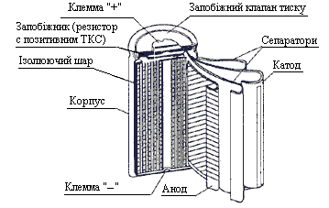
Рис. 1.4 – Будова циліндричного Li-Ion акумулятора
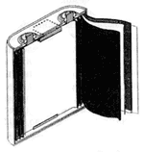
Рис. 1.5 – Будова призматичного Li-Ion акумулятора з рулонної скруткою електродів
Деякі конструктивні заходи зазвичай робляться і для попередження швидкого розігріву і забезпечення безпеки роботи Li-Ion акумуляторів. Під кришкою акумулятора є пристрій, що реагує на позитивний температурний коефіцієнт збільшенням опору, і інший, який розриває електричний зв'язок між катодом і позитивною клемою при підвищенні тиску газів усередині акумулятора вище допустимого рівня.
Для підвищення безпеки експлуатації Li-Ion акумуляторів у складі батареї обов'язково застосовується також і зовнішній електронний захист, мета якого не допустити можливість перезаряду і перерозряду кожного акумулятора, короткого замикання і надмірного розігріву.
Більшість Li-Ion акумуляторів виготовляють в призматичних варіантах, оскільки основне призначення Li-Ion акумуляторів - забезпечення роботи стільникових телефонів і ноутбуків. Як правило, конструкції призматичних акумуляторів не уніфіковані і більшість фірм-виробників стільникових телефонів, ноутбуків та ін. не допускають застосування в пристроях акумуляторів сторонніх фірм.
Різнойменні електроди в літієвих і літій-іонних акумуляторах поділяються сепаратором з пористого поліпропілену.
Конструкція Li-Ion та інших літієвих акумуляторів, як і конструкція всіх первинних джерел струму з літієвим анодом, відрізняється абсолютною герметичністю. Вимога абсолютної герметичності визначається як неприпустимістю витікання рідкого електроліту (негативно діє на апаратуру), так і неприпустимістю попадання в акумулятор кисню і парів води з навколишнього середовища. Кисень і пари води реагують з матеріалами електродів і електроліту і повністю виводять акумулятор з ладу.
Технологічні операції виробництва електродів і інших деталей, а також збірку акумуляторів проводять в особливих сухих кімнатах або в герметичних боксах в атмосфері чистого аргону. При складанні акумуляторів застосовують складні сучасні технології зварювання, складні конструкції гермовиводов і т.д.
Закладка активних мас електродів є компромісом між бажанням досягти максимуму розрядної ємності акумулятора і вимогою гарантувати безпеку його роботи, яка забезпечується при співвідношенні С- / С + => 1,1 для попередження утворення металевого літію (і тим самим можливості спалаху).
Сучасні Li-Ion акумулятори мають високі питомі характеристики: 100-180 Вт⋅г / кг і 250-400 Вт⋅г / л. Робоча напруга - 3,5-3,7 В.
Якщо ще кілька років тому розробники вважали досяжною ємність Li-Ion акумуляторів не вище декількох ампер-годин, то зараз більшість причин, які обмежують збільшення ємності, подолано і багато виробників стали випускати акумулятори ємністю в сотні ампер-годин.
Сучасні малогабаритні акумулятори працездатні при токах розряду до 2С, потужні - до 10-20С. Інтервал робочих температур: від -20 до +60°С. Проте багато виробників вже розробили акумулятори, працездатні при -40°С. Можливе розширення температурного інтервалу в область більш високих температур.
Саморозряд Li-Ion акумуляторів становить 4-6% за перший місяць, потім - істотно менше: за 12 місяців акумулятори втрачають 10-20% запасеної ємності. Втрати ємності у Li-Ion акумуляторів в кілька разів менше, ніж у нікель-кадмієвих акумуляторів, як при 20°С, так і при 40°С. Ресурс-500-1000 циклів.
Li-Ion акумулятори заряджають в комбінованому режимі: спочатку при постійному струмі (в діапазоні від 0,2 С до 1 С) до напруги 4,1-4,2 В (залежно від рекомендацій виробника), далі при постійній напрузі. Перша стадія заряду може тривати близько 40 хв., друга стадія довше. Більш швидкий заряд може бути досягнутий при імпульсному режимі.
У початковий період, коли тільки з'явилися Li-Ion акумуляторні батареї, що використовують графітову систему, потрібно обмеження напруги заряду з розрахунку 4,1В на елемент. Хоча використання більш високої напруги дозволяє підвищити енергетичну щільність, окислювальні реакції, що відбувалися в елементах такого типу при напрузі, що перевищують поріг 4,1 В, приводили до скорочення їх терміну служби. З часом цей недолік ліквідували за рахунок застосування хімічних добавок, і в даний час Li-Ion елементи можна заряджати до напруги 4,20В. Допустиме відхилення напруги становить лише близько ± 0,05 В на елемент. Li-Ion акумуляторні батареї промислового та військового призначення повинні мати більший термін служби, ніж батареї для комерційного використання. Тому для них порогова напруга кінця заряду становить 3,90 В на елемент. Хоча енергетична щільність (кВт⋅г / кг) у таких батарей нижче, підвищений термін служби при невеликих розмірах, малій вазі і більш висока в порівнянні з батареями інших типів енергетична щільність ставлять Li-Ion батареї поза конкуренцією.
При заряді Li-Ion акумуляторних батарей струмом 1С час заряду становить 2-3 год. Li-Ion батарея досягає стану повного заряду, коли напруга на його клемах дорівнює напрузі відсічення, а струм при цьому значно зменшується і складає приблизно 3% від початкового струму заряду.
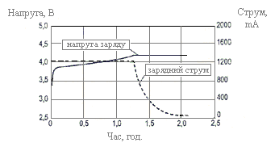
Рис. 1.6 – Залежність напруги і струму від часу при заряді Li-Ion акумулятора
Якщо на рис. 1.6 зображено типовий графік заряду одного з типів Li-Ion акумуляторів, то на рис. 1.7 процес заряду показаний більш наочно. При підвищенні струму заряду Li-Ion батареї час заряду скільки-небудь значуще не скорочується. Хоча при більш високому струмі заряду напруга на батареї наростає швидше, етап підзарядки після завершення першого етапу циклу заряду триває довше.
У деяких типах зарядних пристроїв для заряду літій-іонної акумуляторної батареї потрібен час 1 год. і менше. У таких зарядних пристроях етап 2 виключено, і батарея переходить в стан готовності відразу після закінчення етапу 1. У цій точці Li-Ion батарея буде заряджена приблизно на 70%, і після цього можлива додаткова підзарядка.
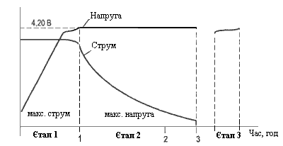
Рис. 1.7 – Залежність напруги і струму від часу при зарядці Li-Ion акумулятора
ЕТАП 1 - Через акумулятор протікає максимально допустимий струм заряду, поки напруга на ньому не досягне порогового значення.
ЕТАП 2 - Максимальна напруга на акумуляторі досягнуто, струм заряду поступово знижується до тих пір поки він повністю не зарядиться. Момент завершення заряду настає коли величина струму заряду знизиться до значення 3% від початкового.
ЕТАП 3 - Періодичний компенсуючий заряд, який проводиться при зберіганні акумулятора, орієнтовно через кожні 500 годин зберігання.
Етап струменевої підзарядки для Li-Ion акумуляторів непридатний через те, що вони не можуть поглинати енергію при перезаряді. Більше того, струменева підзарядка може викликати металізацію літію, що робить роботу акумулятора нестабільною. Навпаки, коротка підзарядка постійним струмом здатна компенсувати невеликий саморозряд Li-Ion батареї і компенсувати втрати енергії, викликані роботою її пристрою захисту. Залежно від типу зарядного пристрою і ступеня саморозряду Li-Ion батареї така підзарядка може виконуватися через кожні 500 год., або 20 днів. Зазвичай її слід здійснювати при зниженні напруги холостого ходу до 4,05 В/елемент і припиняти, коли воно досягне 4,20 В/елемент.
Отже, Li-Ion акумулятори мають низьку стійкість до перезаряду. На негативному електроді на поверхні вуглецевої матриці при значному перезаряді стає можливим осадження металевого літію (у вигляді дрібно роздробленого моховитого осаду), що володіє великою реакційною здатністю до електроліту, а на катоді починається активне виділення кисню. Виникає загроза теплового розгону, підвищення тиску і розгерметизації. Тому заряд Li-Ion акумуляторів можна вести тільки до напруги, рекомендованого виробником. При збільшеному зарядному напрузі ресурс акумуляторів знижується.
Безпечній роботі Li-Ion акумуляторних батарей повинна приділятися серйозна увага. В Li-Ion батареях комерційного призначення є спеціальні пристрої захисту, що запобігають перевищення напруги заряду вище певного порогового значення. Додатковий елемент захисту забезпечує завершення заряду, якщо температура батареї досягне 90°С. Найбільш досконалі по конструкції батареї мають ще один елемент захисту - механічний вимикач, який спрацьовує при збільшенні внутрішньокорпусного тиску батареї. Вбудована система контролю напруги налаштована на дві напруги відсічення - верхню і нижню.
Є й винятки - Li-Ion акумуляторні батареї, в яких пристрої захисту взагалі відсутні. Це акумуляторні батареї, до складу яких Вхідить марганець. Завдяки його наявності, при перезаряді реакції металізації анода і виділення кисню на катоді відбуваються настільки повільно, що стало можливим відмовитися від застосування пристроїв захисту.
Збереження Li-Ion акумуляторів. Всі літієві акумулятори характеризуються досить гарною схоронністю. Втрата ємності за рахунок саморозряду 5-10% на рік.
Наведені показники слід розглядати як деякі номінальні орієнтири. Для кожного конкретного акумулятора, наприклад, розрядна напруга залежить від струму розряду, рівня розрядженості, температури; ресурс залежить від режимів (струмів) розряду і заряду, температури, глибини розряду; діапазон робочих температур залежить від рівня вироблення ресурсу, допустимих робочих напруг тощо.
До недоліків Li-Ion акумуляторів слід віднести чутливість до перезаряду і перерозряду, через це вони повинні мати обмежувачі заряду і розряду.
Типовий вид розрядних характеристик Li-Ion акумуляторів зображений на рис. 1.8 і 1.9.
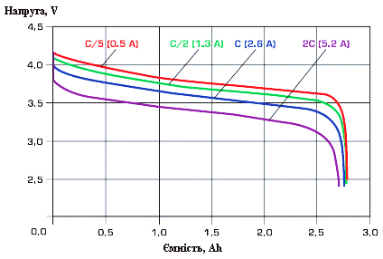
Рис. 1.8 – Розрядні характеристики Li-Ion акумулятора при різних струмах
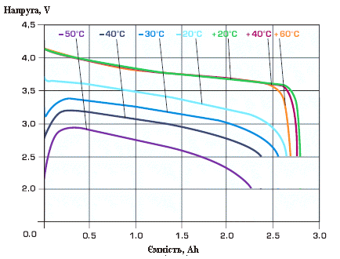
Рис. 1.9 – Розрядні характеристики Li-Ion акумулятора при різній температурі
З рисунків 1.8 – 1.9 видно, що зі зростанням струму розряду розрядна ємність акумулятора знижується незначно, але зменшується робоча напруга. Такий же ефект з'являється при розряді при температурі нижче 10°С. Крім цього, при низьких температурах має місце початкова просадка напруги.
Що стосується експлуатації Li-Ion акумуляторів взагалі, то, враховуючи всі конструктивні та хімічні способи захисту акумуляторів від перегріву і вже стале уявлення про необхідність зовнішньої електронного захисту акумуляторів від перезаряду і перерозряду, можна вважати проблему безпеки експлуатації Li-Ion акумуляторів вирішеною. А нові катодні матеріали часто забезпечують ще більшу термічну стабільність Li-Ion акумуляторів.
Безпека Li-Ion акумуляторів. При розробці літієвих і літій-іонних акумуляторів, як і при розробці первинних літієвих елементів, питань безпеки зберігання та використання приділялася особлива увага. Всі акумулятори мають захист від внутрішніх коротких замикань (а в окремих випадках - і від зовнішніх коротких замикань). Ефективним способом такого захисту є застосування двошарового сепаратора, один з шарів якого виготовляється не з поліпропілену, а з матеріалу, аналогічного поліетилену. У випадку короткого замикання (наприклад, через проростання дендритів літію до позитивного електрода) за рахунок локального розігріву цей шар сепаратора підплавляється і стає непроникним, запобігаючи, таким чином, подальше проростання дендритів.
Li-Ion акумуляторні батареї комерційного призначення мають найбільш досконалу захист серед всіх типів батарей. Як правило в схемі захисту Li-Ion батарей використовується ключ на польовому транзисторі, який при досягненні на елементі батареї напруги 4,30 В відкривається і тим самим перериває процес заряду. Крім того, наявний термозапобіжник при нагріванні батареї до 90°С від'єднує ланцюг її навантаження, забезпечуючи таким чином її термальну захист. Але і це не все. Деякі акумулятори мають вимикач, який спрацьовує при досягненні порогового рівня тиску всередині корпусу, рівного 1034 кПа (10,5 кг / м2), і розриває ланцюг навантаження. Є й схема захисту від глибокого розряду, яка стежить за напругою акумуляторної батареї і розриває ланцюг навантаження, якщо напруга знизиться до рівня 2,5 В на елемент.
Внутрішній опір схеми захисту акумуляторної батареї мобільного телефону у включеному стані становить 0,05-0,1 Ом. Конструктивно вона складається з двох ключів, з'єднаних послідовно. Один з них спрацьовує при досягненні верхнього, а інший - нижнього порогу напруги на батареї. Загальний опір цих ключів фактично створює подвоєння її внутрішнього опору, особливо якщо батарея складається всього лише з одного акумулятора. Батареї живлення мобільних телефонів повинні забезпечувати великі струми навантаження, що можливо при максимально низькому внутрішньому опорі батареї. Таким чином, схема захисту являє собою перешкоду, що обмежує робочий струм Li-Ion батареї.
У деяких типах Li-Ion батарей, які використовують у своєму хімічному складі марганець і складаються з 1-2 елементів, схема захисту не застосовується. Замість цього в них встановлений всього лише один запобіжник. І такі батареї є безпечними через їх малих габаритів і невеликої ємності. Крім того, марганець досить терпимо до порушень правил експлуатації Li-Ion батареї. Відсутність схеми захисту зменшує вартість Li-Ion батареї, але привносить нові проблеми.
Зокрема, користувачі мобільних телефонів можуть використовувати для підзарядки їх батарей нештатні зарядні пристрої. При використанні недорогих зарядних пристроїв, призначених для підзарядки від мережі або від бортової мережі автомобіля, можна бути впевненим, що за наявності в батареї схеми захисту, вона відключить її при досягненні напруги кінця заряду. Якщо ж схема захисту відсутня, відбудеться перезаряд батареї і, як наслідок, її незворотний вихід з ладу. Цей процес зазвичай супроводжується підвищеним нагріванням і роздуттям корпусу батареї.
Основна перевага будь-яких акумуляторів полягає не стільки в тому , що вони можуть зберігати електричну енергію і віддавати її відповідно з необхідними характеристиками, скільки в можливості знову заряджати їх до повної потужності.
Життєвий цикл безпосередньо залежить від кількості циклів заряду акумулятора. Втрата ємності (старіння) носить незворотній характер і не може бути відновлена.
Літій-іонні (Li-Ion) акумулятори зазвичай мають термін служби, від 300 до 500 циклів зарядів. За умови нормальної експлуатації, літій-іонні акумулятори можуть забезпечувати близько 80% від своєї початкової ємності після 300 циклів або близько одного року використання (див. рис.1.10).
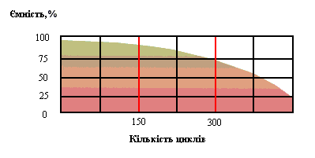
Рис. 1.10 – Залежність ємності Li-Ion акумулятора від кількості робочих циклів
При циклюванні Li-Ion акумуляторів серед можливих механізмів зниження ємності найбільш часто розглядаються наступні:
- Руйнування кристалічної структури катодного матеріалу;
- Розшарування графіту;
- Нарощування пасивуються плівки на обох електродах, що призводить до зниження активної поверхні електродів і блокування дрібних пор;
- Осадження металевого літію;
Зазвичай ресурс комерційних Li-Ion акумуляторів до зниження розрядної ємності на 20% становить 500-1000 циклів, але він значно залежить від величини граничної зарядної напруги (рис. 1.11). Зі зменшенням глибини циклювання ресурс підвищується. Спостережуване підвищення терміну служби пов'язують зі зменшенням механічної напруги, що викликається, змінами обсягу електродів впровадження, які залежать від ступеня їх зарядженості.
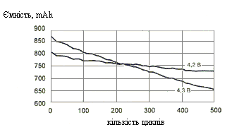
Рис. 1.11 – Зміна ємності Li-Ion акумулятора при різній граничній напрузі заряду
Підвищення температури експлуатації (в межах робочого інтервалу) може збільшити швидкість побічних процесів, які зачіпають межу розділу електрод-електроліт, і трохи підвищити швидкість зменшення розрядної ємності з циклами.

1.3 Використання контролерів заряду в сонячній енергетиці
Різні пристрої, що дозволяють перетворювати сонячне випромінювання в теплову та електричну енергію, є об'єктом дослідження геліоенергетики. Виробництво фотоелектричних елементів і сонячних колекторів розвивається швидкими темпами в самих різних напрямах. Сонячні батареї бувають різного розміру: від вбудованих в мікрокалькулятори до займають даху автомобілів і будинків.
Розглянемо приклади використання сонячних панелей.
Перш-за-все, їх використовують для заряду побутової електроніки – калькуляторів, плеєрів, ліхтариків і т. п. (рис. 1.12).
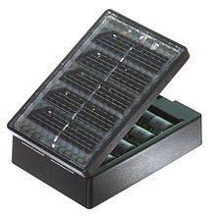
Рис. 1.12 – Зарядний пристрій із вбудованою сонячною батареєю
Сонячні панелі розташовують на даху електромобілів для підзарядки їх акумуляторів (Рис. 1.13).
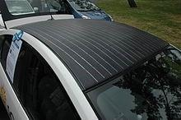
Рис. 1.13 – Сонячна панель на даху автомобіля Prius, 2008

Сонячні батареї великого розміру, як і сонячні колектори, дуже широко використовуються в тропічних і субтропічних регіонах з великою кількістю сонячних днів. Особливо популярні в країнах Середземномор'я, де їх поміщають на дахах будинків.
Сонячна електростанція на даху потребує акумуляторів та контролеру для їх заряду (Рис. 1.14)
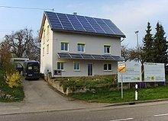
Рис. 1.14 – Сонячні панелі на даху будинку

Енергозабезпечення населених пунктів також здійснюють за допомогою сонячних панелей (Рис. 1.15).
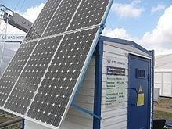
Рис. 1.15 – Сонячно-вітрова енергоустановка
Використання в космосі для живлення космічних супутників є традиційним для сонячних батарей (Рис. 1.16).
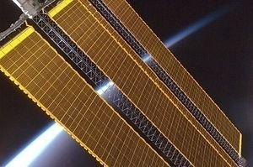
Рис.1.16 – Сонячна батарея на МКС

Сонячні батареї - один з основних способів отримання електричної енергії на космічних апаратах : вони працюють довгий час без витрати будь-яких матеріалів, і в той же час є екологічно безпечними, на відміну від ядерних і радіоізотопних джерел енергії.
Однак при польотах на великій відстані від Сонця (за орбітою Марса) їх використання стає проблематичним, так як потік сонячної енергії обернено пропорційний квадрату відстані від Сонця. При польотах ж до Венері і Меркурію, навпаки, потужність сонячних батарей значно зростає (в районі Венери в 2 рази, в районі Меркурія в 6 разів).
Зарядні пристрої сонячних батарей
Розглянемо популярні моделі зарядних пристроїв, які представлені на сучасному ринку.
Сонячний зарядний пристрій SBC-03 (Рис. 1.17) являє собою мініатюрний складний зарядний пристрій, який легко поміщається в кишені. Елегантна розкладачка має дві полікристалічні панелі, які обрамлені в стильний металевий корпус зі шкіряними вставками. Сонячні батареї виробляють достатньо енергії для зарядки більшості стільникових телефонів. Приємним сюрпризом буде вбудований літієвий акумулятор 3,7 В/1200 мА. Внутрішня батарея здатна зарядитися за рахунок сонячної енергії, і може бути потім використана в будь-який час, щоб зарядити мобільний телефон. У внутрішнього акумулятора супер довгий час очікування, адже споживання струму в режимі очікування менше за 20 мкА. Внутрішній акумулятор також можна зарядити за допомогою кабелю USB від комп'ютера.
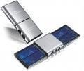
Рис. 1.17 – Зарядний пристрій типу SBC-03

SDC-03 – універсальний сонячний зарядний пристрій для практично всіх марок і моделей мобільних телефонів. Заряджає цифрові камери, MP4 плеєри і безліч різних електронних пристроїв. Стильний hi-tech дизайн - алюмінієвий легкосплавний корпус.
Сонячний зарядний пристрій з вбудованим Li-ion акумулятором (2600 мА/Год) наведено на рисунку 1.18.
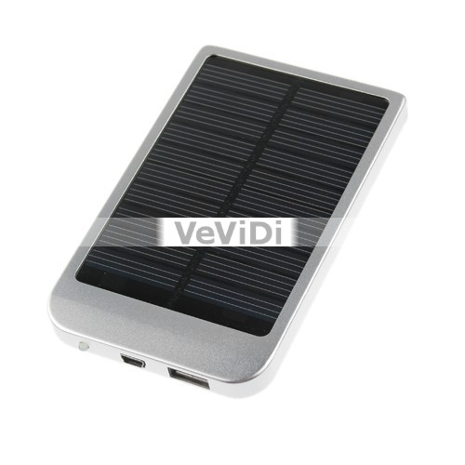
Рис. 1.18 – Сонячний зарядний пристрій із вбудованим акумулятором

Цей портативний сонячний зарядний пристрій має вбудований акумулятор та може зберігати електричну енергію, котра виробляється за допомогою сонячних батарей.
Це дає змогу швидко заряджати телефон, цифровий фотоапарат, MP4 плеєри та інші пристрої навіть не у сонячну погоду.
Крім цього акумулятор можна заряджати окремим зарядним пристроєм від мережі 110..220 В.Потужність сонячної панелі – 0,7 Вт. Вага пристрою – 120 г. Розмір: 120x73x10 мм .
Даний зарядний пристрій використовує 12 В сонячну батарею і регульований стабілізатор напруги LM317. В сонячній батареї містяться сонячні елементи, кожен з яких видає напругу 0,6 В. У результаті, з сонячних панелей виходить 12 В постійного струму для зарядки акумуляторів.
Розглянемо роботу зарядного пристрою (Рис. 1.19).
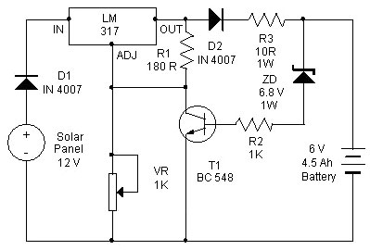
Рис. 1.19 – Схема електрична принципова зарядного пристрою

Струм від сонячних елементів, через діод D1 надходить до стабілізатору напруги LM317. Вивід ADJ (регулювання) дозволяє регулювати вихідний струм і напругу. Для зарядки необхідна напруга 9 В, яке виходить, шляхом підстроювання змінного резистора VR. Резистор R3 обмежує струм заряду, а діод D2 служить для запобігання розряду акумулятора. Транзистор T1 і стабілітрон ZD служать для виключення зарядки після того, як акумулятор буде повністю заряджений. Коли напруга акумулятора перевищує 6.8 В, стабілітрон відкривається і струм надходить в базу транзистора T1, який також відкривається і тоді струм від LM317 тепер проходить через нього на мінус джерела живлення.
Сонячний зарядний пристрій Powetec PT Flap USB - невелика, легка, плоска сонячна панель для підзарядки більшості ваших електронних пристроїв через порт USB: мобільні телефони, GPS устройва і багато іншого. Її зручно переносити в сумці, зручно кріпити на вікно за допомогою кріплень-присосок. У Powetec PT Flap USB є USB-вихід, що дозволяє підключати практично будь-який пристрій.
PT Flap абсолютно гнучка і плоска: її неможливо зламати. У складеному стані не займає багато місця в кишені або рюкзаку. Не треба хвилюватися про зарядний пристрій навіть під проливним дощем - сонячна панель PT Flap абсолютно водонепроникна. Працює цілий рік при температурі від -40 ° C до +80 ° C.
Аморфні (гнучкі) сонячні панелі Powertec панелі виробляють електроенергію безпосередньо з ультрафіолетового випромінювання, що дозволяє їм працювати навіть у хмарну погоду в світлий час доби. У той же час монокристалічні і полікристалічні («скляні») панелі працюють тільки від видимого сонячного світла, тому потребують безхмарного неба.
Гнучкі сонячні панелі Powertec досить потужні, щоб швидко заряджати ваші пристрої швидко. Це робить їх ідеальним рішенням для автономних подорожей.
Особливості Сонячного зарядного пристрою Powetec PT Flap USB:
- легка плоска сонячна панель;
- зручно переносити в сумці, зручно кріпити на вікно;
- вихідний струм 300 мА;
- через порт USB безпосередньо заряджає більшість портативних пристроїв;
- заряджає GPS навігатори, MP3 плеєри, мобільні телефони за 4-5 годин;
- вага 60 г.
Мобільний cонячний зарядний пристрій 1350 представляє собою сонячну панель, що перетворює сонячну енергію в електричну і зберігає її за допомогою вбудованого літієвого акумулятора ємністю 1350 міліампер/год (mAh). Це в подальшому дає можливість використовувати його для зарядки мобільних телефонів, цифрових фотоапаратів, MP4 плеєрів та інших цифрових пристроїв за допомогою перехідників (поставляються в комплекті). У ньому використовуються пластини монокрісталіческого і полікрісталіческого кремнію з високою ефективністю перетворення. Коефіцієнт перетворення сонячної енергії: 18- 25%. Навіть у дощову та похмуру погоду завжди можна використовувати сонячний зарядний пристрій 1350 як резервну акумуляторну батарею, оскільки існує можливість зарядити, вбудовану в пристрій, акумуляторну батарею від мережі змінного струму(180-240V) або від USB порту комп'ютера.
Сонячний зарядний пристрій 1500 - це ідеальне резервне джерело енергії під час бізнес поїздок, подорожей, тривалих переїздів, роботи у віддалених місцях.
Застосування: мобільні телефони, iPhone 3G, Ipod, цифровий фотоапарат, DV, MP4 тощо.
Розміри: 132,5 × 90 × 28 мм
Вага: 290г.
Компанія Solio випускає універсальний зарядний пристрій із сонячними панелями Solio Hybrid 1000 (Рис. 1.20), здатний зберігати енергію до року.
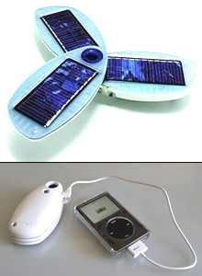
Рис. 1.20 – Зарядний пристрій Solio Hybrid 1000

Пристрій являє собою невелику сонячну панель, постачену літій-іонною батареєю для нагромадження сонячної енергії (загальні розміри 198 x 68 x 18 мм, вага близько 500 грамів).
Хоча сонячна панель Solio Hybrid 1000 видає на 30% менше енергії, ніж «лопати» попередньої моделі Solio Classic Hybrid Charger, зате вона більше компактна й універсальна, так ще й дешевша.
У комплекті з портативним пристроєм поставляється універсальний адаптер, здатний з'єднати Solio Hybrid 1000 практично з будь-яким невеликим електронним пристроєм, наприклад стільниковим телефоном, цифровим фотоапаратом, iPhone тощо.
Solio Classic Hybrid Charger заряджається в розкритому стані. За допомогою прикладеного присоска його можна прикріпити на будь-яку вертикальну поверхню, а за допомогою олівця, уткнутого в центр, поставити під кутом на будь-яку горизонтальну поверхню. У закритому виді він може живити побутовий прилад за рахунок раніше накопиченого заряду.
Подібні гібридні зарядні пристрої не занадто затребувані в місті, зате незамінні в подорожі. Так, Solio Hybrid 1000 може врятувати життя людині, у якого в пустельній місцевості села батарея, наприклад, GPS-навігатора. Пристрій до того ж оснащений спеціальним карабіном, що дозволяє кріпити його до рюкзака або одягу.
Роглянемо також побудову потужних зарядних пристроїв на основі технологій ШІМ та МРРТ.
ШІМ-контролери в активній стадії процесу заряду використовують так звану широтно - імпульсну модуляцію (ШІМ) струму заряду (PWM - pulse wide modulation ). Такі контролери підтримують функцію температурної компенсації струму заряду АБ за допомогою зовнішніх датчиків для оптимального режиму заряду батарей. При цьому заряд АБ відбувається до 100 % (рис. 1.21).
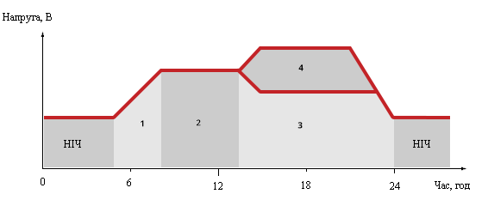
Рис. 1.20 – Цикл роботи ШІМ-контролера за добу: 1- зарядка максимальним струмом, 2-ШІМ зарядка, 3 –еквалізація, 4 - підтримуючий заряд

Процес заряду акумуляторної батарей, ШІМ-контролером розбивається на чотири стадії:
Перша стадія полягає у заряді АБ максимальним струмом. На цій стадії акумуляторна батарея отримує максимальний струм, який здатні видати сонячні модулі. При цьому плавно починає зростати напруга на АБ.
Друга стадія полягає у ШІМ заряді: коли напруга на АБ досягає певного рівня, контролер починає підтримувати постійну напругу, зменшуючи зарядний струм за допомогою ШІМ технології. Така дія дозволяє запобігти перегріву і газоутворення в акумуляторі, а також провести повний заряд. Струм поступово зменшується в міру заряду акумуляторної батареї.
Третя стадія носить назву вирівнювання (т.з. Еквалізация ) більшість АБ з рідким електролітом покращують свою роботу при періодичному заряді, при цьому вирівнюються напруги на різних банках АБ і відбувається очищення пластин і перемішування електроліту. Еквалізація в деяких ШІМ- контролерах є опціональною, або ручної функцією.
Четверта стадія, це стадія підтримання заряду: коли АБ повністю заряджена, зарядна напруга зменшується для запобігання подальшого нагріву або газоутворення в батареї. АБ підтримується в зарядженому стані (stand by).
Таким чином, використання ШІМ-контролерів дозволяє оптимально заряджати акумуляторні батареї, відповідно до вимог виробників АКБ.
MPPT контролери представляють собою останнє покоління контролерів заряду із найкращою технологією перетворення енергії, що генерується від фотомодулів. Абревіатура MPPT в перекладі з англійської Maximum power point tracker - слідкування за точкою максимальної потужності. Ці контролери які самі вибирають оптимальне співвідношення напруги і струму, отриманих від фотомодулів. Такі контролери знімають більш високу напругу з сонячних батарей і конвертують її в оптимальну напругу для заряду АБ. Застосування МРРТ контролерів дозволяє отримувати від сонячних батарей на 15-30 % більше електроенергії в порівнянні з іншими контролерами.
Якщо розглянути стандартну вольт-амперну характеристику фотоелектричного модуля, то можна відзначити, що вироблена електроенергія може бути збільшена, якщо точку максимальної потужності фотомодуля тримати в якості робочої точки (рис. 1.22).
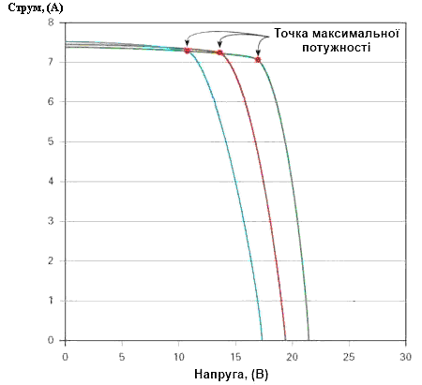
Рис. 1.22 – Зміщення МРРТ залежно від робочої напруги.

MPPT контролер весь час стежить за струмом і напругою на фотомодулях, примножує їх значення і визначає струм - напругу, при яких потужність сонячної батареї є максимальною. Процесор аналізує стадії заряду, в яких знаходиться акумулятор (наповнення, насичення, вирівнювання, підтримка ) і на підставі цього регулює струм, що подається безпосередньо на АБ. Точка максимальної потужності може обчислюватися різними способами. Як правило, контролер послідовно знижує напругу від точки холостого ходу до напруги на акумуляторі. Точка максимальної потужності буде знаходитися десь в проміжку між цими значеннями.
Положення точки максимальної потужності залежить від ряду чинників:
- від освітленості,
- температури модуля,
- різнорідності використовуваних модулів.
Контролер час від часу намагається злегка "відійти" від знайденої точки в обидві сторони, і якщо потужність при цьому збільшується, то він переходить на роботу в цій точці. За допомогою постійного перетворення напруги контролер підтримує різні напруги на вході і виході. Це схоже на роботу безступінчастої коробки передач в автомобілі, яка підтримує оптимальні оберти двигуна при різній швидкості руху автомобіля.
З наведеного графіку на рис.1.22 видно, як може змінюватися напруга в точці максимальної потужності при різних температурах модуля. Чим більше нагрітий сонячний модуль, тим нижче його напруга та відповідно, вироблювана енергія.
Кількість додатково отриманої енергії, яку видають MPPT контролери, складно оцінити. Основними чинниками, що впливають на додаткову виробку, є температура і рівень заряду акумуляторної батареї. Найбільша добавка буде помітна при низьких температурах модуля і розряджених АБ.
Тому, як правило, при використанні MPPT контролерів сонячні модулі збирають на більш високу напругу. Основна маса контролерів відстежує точку максимальної потужності в досить широких межах. Таке рішення дозволяє збільшувати вироблення енергії сонячною батареєю при низькій освітленості. Однак, не слід робити занадто велику різницю між вхідною і вихідною напругою, так як це призводить до зниження ККД контролера.
Основні переваги MPPT-контролерів:
- Вищий ККД при заряді АБ,
- Оптимальна робота при затіненні частин площі сонячних панелей,
- Підвищена віддача при слабкій освітленості в хмарну погоду,
- Можливість використовувати більш високу вхідну напругу від фотомодулів,
- Дозволяє зменшити перетин кабелів,
- Дозволяє збільшити дистанцію від панелей до контролера.
Контролер заряду WS-C2415, який забезпечує роботу в режимі МРРТ, наведено на рис. 1.23.
Параметри контролеру наведені в табл. 1.2.
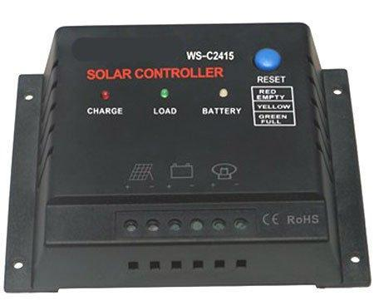
Рис. 1.23 – Зарядно-розрядний регулятор WS-C2415

Табл. 1.2 – Електричні параметри контролерів сімейства WS-C24
Модель | WS-C2415 6A | WS-C2415 10A | WS-C2415 15A
Номінальна напруга | 12V/24V Автоматичне розпізнавання напруги
Макс. струм навантаження | 6A | 10A | 15A
Діапазон вхідних струмів | 12V-20V/24V-40V
Дискретність напруги заряду | 0.25V
Дискретність напруги розряду | 0.05V
Захист від перенапруги | 17V/34V
Відсічення напруги повного заряду | 13.7V/27.4V
Відсічення низької напруги | 10.5~11V/21V~22V
Температурная компенсация | -3mv/°C/cell
Втрати без навантаження | ≤10mA
Max площа перерізу дрота | 2.5mm2
Температура навколишнього середовища | -25°C ÷ +55 °C

Функції контролерів сімейства WS-C24:
1. Застосування з різними типами батарей
2. Автоматичне розпізнавання вхідної напруги
3. Мікроконтролер обробки імпульсної модуляції ШІМ заряду
4. Датчик температури для зарядки акумулятора в якості компенсації
5. Захист від перевантаження (автоматичне повернення)
6. Захист від перезаряду
7. Температура компенсації
8. Захист від короткого замикання (автоматичне повернення)
9. Захист від грози
10. Захист від зворотньої розрядки
11. Захист від переполюсовки (автоматичне повернення)
12. Захист від низької напруги.
Інший приклад контролера МРРТ – модель PWM 12V/24V 10A (рис. 1.24).
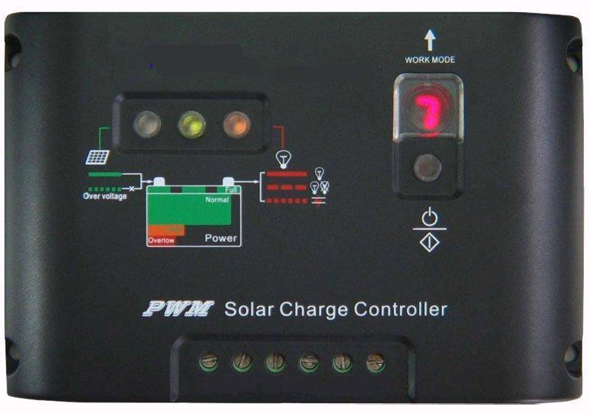
Рис. 1.24 – Контролер PWM 12V/24V 10A

Електричні параметри контролера PWM 12V/24V моделі HGX Series Solar Charge Controller PWM наведені в табл. 1.3.

Табл. 1.3 – Електричні параметри контролерів сімейства PWM 12V/24V
Номінальний струм зарядки | 5A 10A 15A 20A 30A
Номінальний струм розряду | 5A 10A 15A 20A 30A
Напруга | 12V ； 24V ； 12V/24V Auto
втрати без навантаження | <5mA；
Дискретність напруги заряду | Less than or equal to 0.20V
Дискретність напруги розряду | Less than or equal to 0.15V
Захист від перенапруги | 17V；×2/24V；
Підвищена напруга заряду | 14.6V; ×2/24V (time of duration: 10 minutes)
Пряма напруга заряду | 14.4V；×2/24V (time of duration: 10 minutes)
Напруга плаваючої зарядки | 13.6V；×2/24V
Напруга еквалізації | 13.2V；×2/24V
Напруга відновлення після перерозряду | 12.5V；×2/24V
Індикація зниження напруги | 12.0V；×2/24V
Напруга пере розряду | 11.1V；×2/24V
Температурна компенсація | -4.0mV/°C /2V
Метод контроля | PWM Smart Charging
Робоча температура | -35°C ÷ +65°C；

Запобігання від перевантаження: коли струм контролера становить 1,25 рази від номінального струму, контролер працює протягом 30 секунд; В 1,5 рази від номінального струму, працює протягом 5 секунд. Захист від короткого замикання: коли струм контролера більше або дорівнює 3 рази номінального струму, захист включається.

Контролер MPPT WS-MPPT80 (рис. 1.25) має підвищений зарядний струм (табл. 1.4).
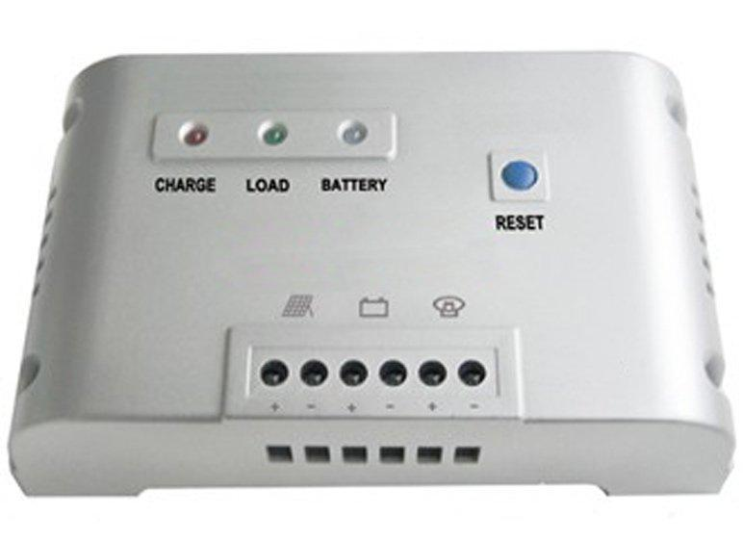
Рис. 1.25 – Контролер MPPT WS-MPPT80

Електричні параметри контролера заряду MPPT WS-MPPT80 наведено в табл. 1.4.

Табл. 1.4 – Електричні параметри контролера MPPT WS-MPPT80
модель | WS-MPPT80 24V 80A | WS-MPPT80 48V 80A
Номінальна напруга | 24V | 48V
Макс. струм навантаження | 80A
Діапазон вхідної напруги | 24V～80V | 48V～110V
Дискретність напруги заряду | ＜0.25V
Дискретність напруги розряду | ＜0.05V
Захист від перенапруги | 34V | 68V
Відсічення напруги повного заряду | 27.4V | 54.8V
Відсічення низької напруги | 21V-22V | 42V
температурна компенсація | -3mv/°C /cell
Втрати без навантаження | ≤30mA

Висновки.
В першому позділі опрацьовано основні принципи оптимізації лінійного контролера. За двома критеріями – ККД та кількість циклів заряду – можливе застосування методу опуклої оптимізації контролера заряду акумуляторних батарей. Для літій-іонних батарей тривалість їх життя або другий критерій цілком залежить від точного дотримання профілю заряду (а часто – і розряду) батареї. Вдосконалення алгоритму роботи контролера є засобом реалізації задачі оптимізації.
В розділі надано також огляд хімічних джерел струму та приклади зарядних пристроїв різної потужності, які працюють разом із сонячними панелями.

РОЗДІЛ 2. РОЗРОБКА І ВДОСКОНАЛЕННЯ СХЕМ ТА АЛГОРИТМІВ КОНТРОЛЕРІВ ЗАРЯДУ АКУМУЛЯТОРНИХ БАТАРЕЙ
  - Розробка контролера заряду літій-іонних акумуляторних батарей
Розглянемо структурну схему, яка наведена на рис. 2.1.

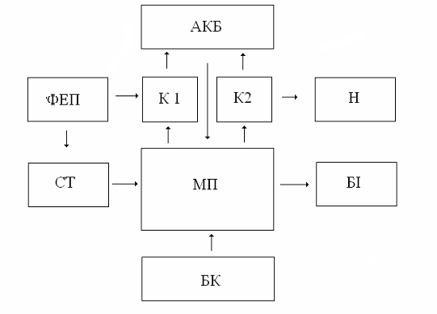

Рис. 2.1 – Структурна схема контролера: АКБ – акумуляторна батарея,
ФЕП – Фотоелектричний перетворювач, СТ- сенсор температури, МП – мікропроцесор, БІ – блок індикації, БК – блок керування, К1 – ключ керування струмом заряду АКБ, К2 – ключ керування струмом навантаження, Н – навантаження

Роботою системи заряду керує мікропроцесор (МП). Напруга заряду від сонячної панелі (ФЕП) передається через ключ К1 на акумуляторну батарею АКБ, за допомогою ключа К2 МП може комутувати навантаження (Н), коли напруга на АКБ критично мала, щоб запобігти подальшого її розряду. За допомогою сенсору температури (СТ) МП визначає температуру ФЕП та знаходить найефективнішу робочу напругу. Блок керування (БК) призначений для зовнішньої корекції режиму роботи контролера. Інформація про стан всієї системи передається на блок індикації (БІ).

В якості сенсору температури (для контроля температурного стану ФЕП) був обраний цифровий сенсор DS18B20. Він являє собою цифрову мікросхему з трьома виводами - живлення (+5В), земля та канал даних - спеціальний вивід, через який відбувається передача інформації по протоколу 1-wire. Перевагою сенсора DS18B20 є те, що він займає тільки один вивід мікроконтролера та не потребує будь-яких зовнішніх елементів для правильного функціонування. Він також забезпечує високу точність виміру.

Схема підключення сенсора DS18B20 до мікроконтролера Atmega8 наведена на рис 2.2.
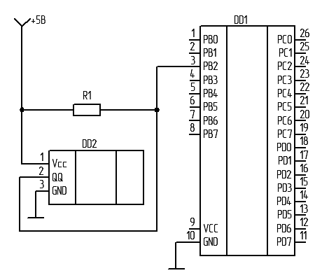
Рис. 2.2 - Підключення сенсора DS18B20

Протокол передачі даних 1-wire, розроблений корпорацією Dallas Semiconductor являє собою двонаправлену шину зв’язку, в якій дані передаються по одному дроті (дроті живлення). Протокол 1-wire дозволяє підключати безліч пристроїв на одній шині, кожен з яких має свій унікальний серійний номер, завдяки чому є можливість підтримувати зв'язок з окремими пристроями.

Для вимірювання напруги і струму потрібно 2 канали АЦП: ADC0 і ADC1, до яких відповідно будуть підходити сигнали вимірюваних струму і напруги. Джерело опорної напруги внутрішнє на 2,56V, розрядність аналого-цифрового перетворювача 10 біт. Мікроконтролер Atmega8, тактується від внутрішнього генератора частотою 4MHz. Для вимірювання напруги в мікроконтролері Atmega8 передбачено вбудований АЦП. Для його правильної роботи необхідно забезпечити стабілізовану опорну напругуV_{REF}= 5В на вхід AVCC. Для захисту опорної напруги від завад слід підключити між виходом мікроконтролера та землею конденсатор малої ємності. Схема підключення представлена на рис 2.3.
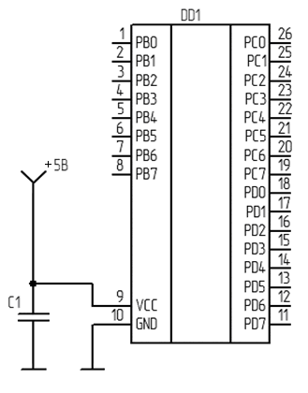
Рис. 2.3 – Підключення конденсатора до МК ATMega 8

АЦП повертає значення виміряної напруги у вигляді 10-ти бітного числа (від 0 до 1023), де 0 відповідає відсутності напруги на вході АЦП, а 1023 - опорній напрузі. Таким чином за допомогою мікроконтролера Atmega8 можна вимірювати напругу з точністю V_{REF}/1023. Загальна формула для обчислення значення виміряної напруги виглядає наступним чином:
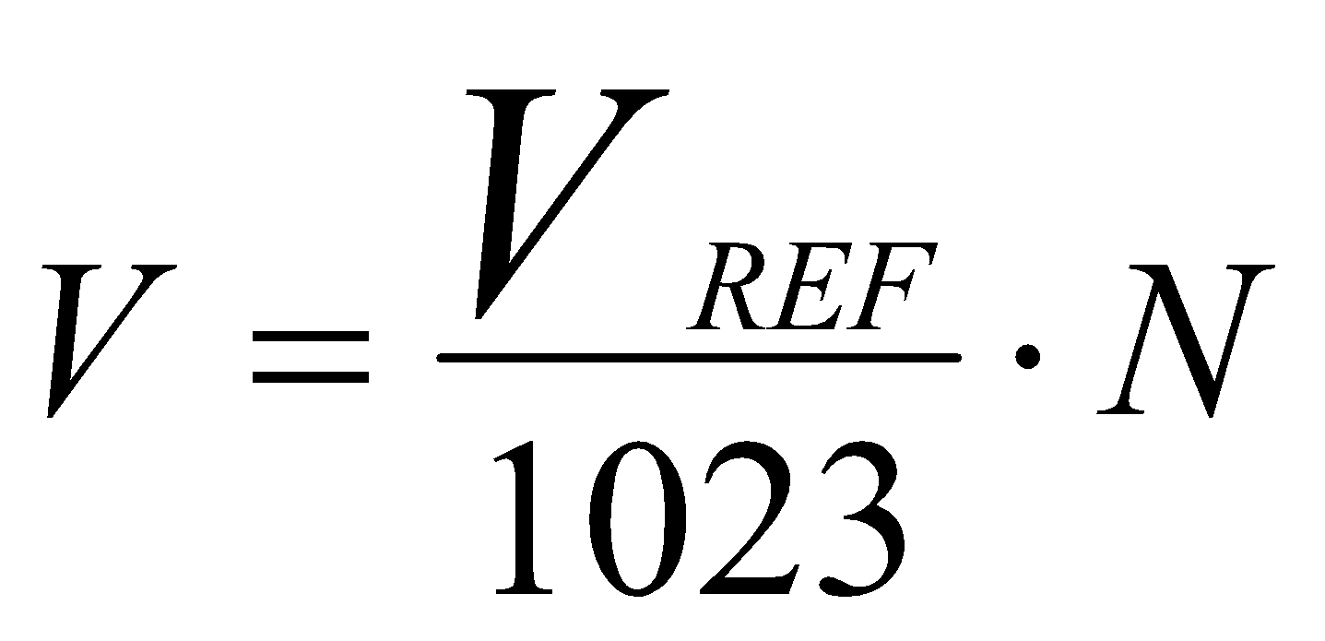, | (2.1)

де N - число, що отримане в результаті роботи АЦП.
Вимірювання струму будемо проводити за допомогою струмового шунта, який включається послідовно. Падіння напруги на ньому обчислюється за допомогою закону Ома, цю величину будемо вимірювати іншим каналом АЦП (ADC0). Чим менше опір шунта тим краще, тому що менше енергії розсіюється на ньому. Візьмемо шунт опором 0,1 Ом. Розрахуємо падіння напруги на ньому при силі струму 1 А за формулою:
U = I·R = 1А·0,01 Ом = 0,01 В | (2.2)
Для струму 5А падіння напруги на шунті буде 0,05 В. Величина досить мала щоб безпосередньо подавати її на вхід АЦП, тому необхідно посилити її за допомогою операційного підсилювача. Для нашого прикладу підійде схема неінвертуючого підсилювача, яка має нескінченно великий вхідний, і нескінченно малий вихідний опір, що є його безсумнівною перевагою. Коефіцієнт посилення ОУ розраховується за формулою:
K_{п} = 1 + (R2 / R1) | (2.3)
Цей коефіцієнт вибрано рівним 10, так щоб вимірюваний струм величиною 2 А відповідав напрузі на виході підсилювача в 2 В. Так як джерело опорної напруги на 2,56 В, більше цього значення на вхід АЦП ми подати не можемо, дискретність вимірювача струму:
2,56А / 1023 = 2,5 mA, що цілком достатньо.
На коефіцієнт 2,5 (10/4) необхідно помножити виміряне значення АЦП,
Для відображення всієї інформації стосовно роботи приладу використовується модуль рідкокристалічного дисплею. Зовнішній вигляд та геометричні характеристики дисплею наведено на рис 2.4. та 2.5.
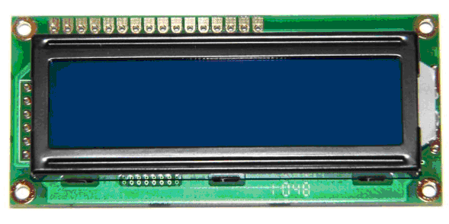
Рис. 2.4 – LCD модуль з контролером HD44780
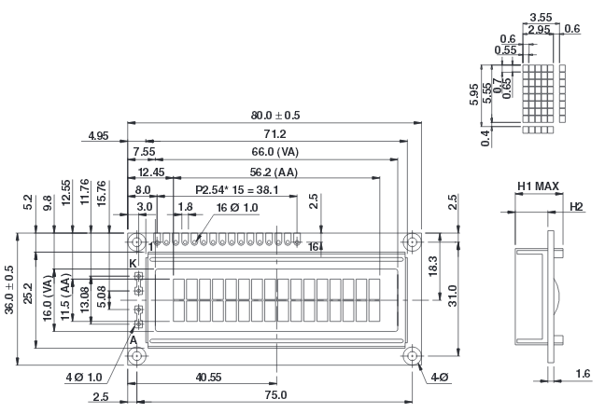
Рис. 2.5 – Розміри LCD дисплею

Даний дисплей розроблений фірмою Hitachi та побудовано на контролері HD44780 (а також сумісний з ним KS0066) - контролер монохромних рідкокристалічних знакосінтезуючіх дисплеїв з паралельним 4- або 8-бітовим інтерфейсом. Всі необхідні функції для дисплея передбачені в одному чіпі, в тому числі генерація живлення LCD і напруги зсуву, і як наслідок має мінімум зовнішніх компонентів і низьке енергоспоживання. Контролер синхронізується внутрішнім RC-генератором G1, якій має частоту 250 ± 50 кГц. Напруга підсвічування подається через виводи на світлодіоди, які висвітлюють ЖК-панель з торця або зворотного боку корпусу. Світлодіоди з'єднані паралельно-послідовно, у зв'язку з цим напруга підсвічування досить висока 4,0 ... 4,2 В. Дисплей може працювати в 4- або 8-бітному режимах. При виборі 4-бітної схеми підключення хоч і зменшуеться швидкість передачі даних між контролером і дисплейним модулем, але використовується менше виводів мікроконтролера. На рис. 2.6 показана схема для 4-бітного режиму.
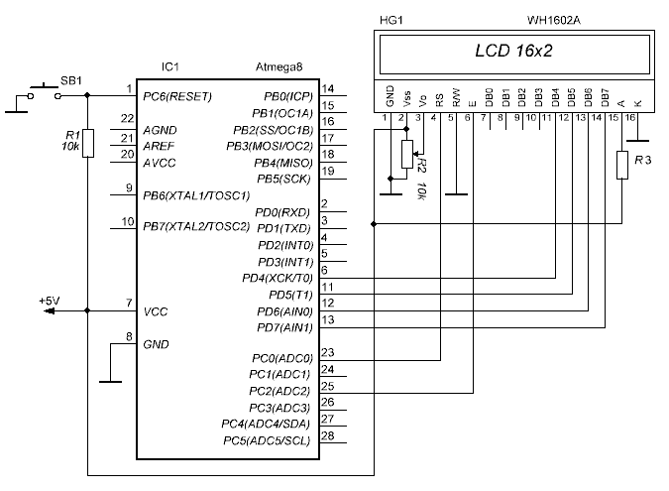
Рис. 2.6 – Схема підключення дисплею в режимі 4-bit
Виводи DB0-DB7 відповідають за вхідні/вихідні дані. Високий рівень на виводі RS дає індикатору зрозуміти, що сигнал на виводах DB0-DB7 є даними, а найнижчий - командою. Вивід W/R відповідає за напрямок даних, пишуться дані в пам'ять чи зчитуються з неї (зазвичай зчитування не використовується, можемо на нього подати низький рівень). Імпульс на виводі Е (тривалістю не менше 500 нс) використовується як сигнал для запису/зчитування даних з виводів DB0-DB7, RS і W/R.
Вивід V0 використовується для задання контрасту зображення, виведення А, К - для живлення підсвічування (якщо вона є у вашій моделі дисплею). Решта 2 виведення – власне живлення дисплею. Призначення виводів дисплейного модуля приведене в таблицї 2.1.
Таблиця 2.1 – Призначення виводів дисплею
Номер контакта | Позначення | Рівень (HIGH або LOW) | Опис
1 | Vss | 0 В | Земля
2 | VDD або VCC | 5.0 В | Напруга живлення
3 | VO | (0-5 В) | Настройка контрастності
4 | R/S або A0 | H/L | Вибір регістра. H: данные, L: команда
5 | R/W | H/L | Читання / Запис. H: читання, L: запис. (контакт не є обов’язковим, бо зазвичай потрібно записати дані а не зчтитати. Частіш за все цей контакт підключений на «землю»).
6 | E | H,H→ L | Строб по спаду
7 | DB0 | H/L | Біт 0 (не використовується в 4-бітных операціях, молодший для 8-бітного інтерфейса)
8 | DB1 | H/L | Біт 1 (не використовуєтся в 4-бітних операціях)
9 | DB2 | H/L | Біт 2 (не використовуєтся в 4-бітних операціях)
10 | DB3 | H/L | Біт 3 (не використовуєтся в 4-бітних операціях)
11 | DB4 | H/L | Біт 4 (молодший для 4-бітного інтерфейса)
12 | DB5 | H/L | Біт 5
13 | DB6 | H/L | Біт 6
14 | DB7 | H/L | Біт 7 (старший біт)
15 | A |  | Живлення світлодіодів підсвічення(анод) «+»
16 | K |  | Живлення світлодіодів підсвічення(катод) «земля»
У контролера є однобайтні осередки пам'яті (DDRAM), вміст яких власне відображається на екрані згідно з таблицею записаної в CGRAM. Осередків пам'яті зазвичай більше ніж знакомісць в дисплеї, тому адресацію знакомісць потрібно дивитися в документації. Коди символів для РКІ, який підтримує кирилицю можна побачити в таблиці 2.2.
Табл. 2.2 – Коди символів РКІ на контролері HD44780
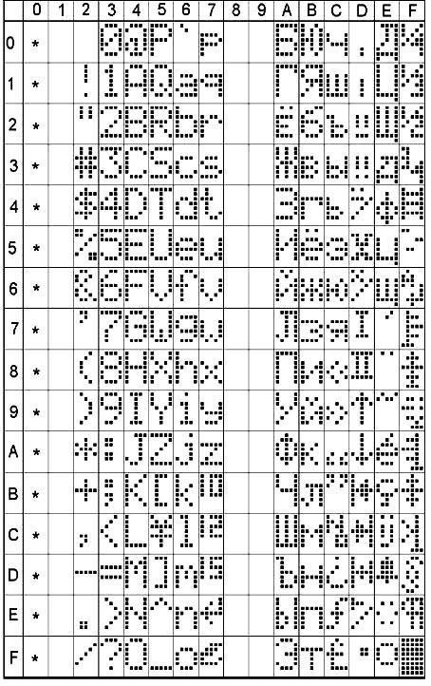
Для вибору позиції існує віртуальний курсор (номер поточної комірки пам'яті, АС), яким, курсор можна зробити видимим.
Старша тетрада коду буде дорівнювати ряду обраного символу, а молодша - рядку. Можна створити свою таблицю символів, записавши її в CGRAM. На кожен символ потрібно 5 байт, де одиниці відповідають за засвічені пікселі.
За замовчуванням при запису символу в комірку, курсор зміщується вперед на одну позицію. При 4-бітному режимі спершу буде передана старша тетрада команди / даних на виводах DB4-DB7, а після - молодша. Виводи DB0-DB3 при цьому не використовуються. Разом для управління потрібно 6 виводів мікроконтролера. Для активізації 4-бітового режиму необхідно програмно сформувати сигнали управління відповідно до тимчасових діаграм на рис. 2.7. За структурою вони збігаються з діаграмою 8-ми розрядної шини за винятком подвоєного числа імпульсів "Е". Лінії зв'язку проходять через старші розряди шини даних DB4-DB7, молодші DB0-DB3 залишаються не задіяними.
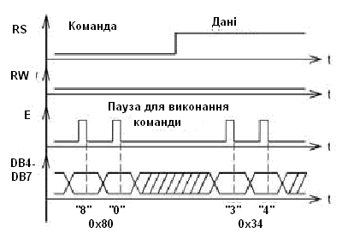
Рисунок 2.7 – Діаграми сигналів на входах індикатора

Керування дисплеем відбувається за допомогою команд які приведені в табл.2.3.
Табл. 2.3 –Коди команд дисплейного модуля
D7 | D6 | D5 | D4 | D3 | D2 | D1 | D0 | Призначення
0 | 0 | 0 | 0 | 0 | 0 | 0 | 1 | Очищення екрана, AC=0, адресація AC на DDRAM
0 | 0 | 0 | 0 | 0 | 0 | 1 | - | AC=0, адресація на DDRAM, зсув скинуто, початок строки адресується в початку DDRAM
0 | 0 | 0 | 0 | 0 | 1 | I/D | S | Вибирається направлення зсуву курсора чи екрана
0 | 0 | 0 | 0 | 1 | D | C | B | Вибирається режим відображення
0 | 0 | 0 | 1 | S/C | R/L | - | - | Команда зсуву курсора чи екрана
0 | 0 | 1 | DL | N | F | - | - | Визначення параметрів розгортки і ширини шини даних
0 | 1 | AG | AG | AG | AG | AG | AG | Присвоєння лічильнику АС адреси в CGRAM
1 | AD | AD | AD | AD | AD | AD | AD | Присвоєння лічильнику АС адреси в CGRAM

Для додаткової звукової індикації в приладі використано гучномовець, який буде вмикатися мікроконтролером в разі потреби та створювати звук низької частоти. Динамік має компактні розміри (рис 2.8) та малу вагу, що не збільшує конструкцію приладу.
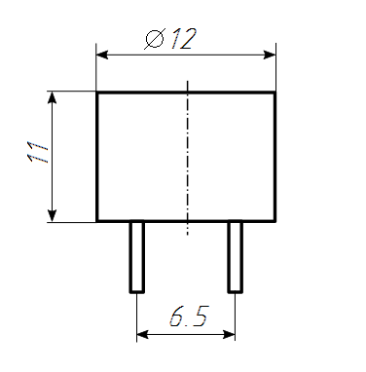
Рис. 2.8 – Розміри динаміка CCG-1206
В якості схеми було обрано схему з динаміком CCG-1206 та транзистором по схемі з загальним емітером в якості ключа.
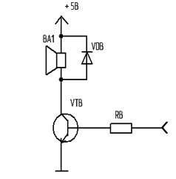
Рис. 2.9 – Схема підключення динаміка CCG-1206

Для захисту транзистора від ЕДС самоіндукції паралельно його обмотці підключається діод.
Характеристики динаміка CCG-1206 наведені в табл. 2.4.
Таблиця 2.4 – Характеристики динаміка CCG-1206
Робоча напруга | 4-8В
Робочий струм | 50мА
Опір обмотки | 40 +/- 5Ом
Гучність | 80-90 дБ.
Частота | 2.4 кГц

Для зменшення розмірів пристрою при проектуванні друкованої плати перевагу необхідно надати SMD-компонентам (surface-mount device), або компонентам для поверхневого монтажу. Поверхневий монтаж - технологія виготовлення електронних схем, в якій компоненти встановлюються безпосередньо на поверхню друкованої плати.У порівнянні з традиційними, плати для поверхневого монтажу мають підвищену щільність розміщення електронних елементів, менші відстані між провідниковими елементами та контактними площадками. Компоненти для поверхневого монтажу (SMD) найчастіше мають невелику вагу і розмір, а також меншу ціну. Технологія SMD зарекомендувала себе у підвищенні автоматизації виробництва і збільшенні продуктивності.
SMD-компоненти поділяються на типорозміри, кожен з яких має свої розміри та потужність. Для правильного вибору типорозміру SMD-резистора необхідно проаналізувати потужність, яка приходиться на елемент. Допустимі потужності для типорозмірів наведені в таблиці 2.5.

Табл. 2.5 - Типорозміри та допустимі потужності резисторів SMD
Типорозмір | Потужність
0201 | <0.05 Вт
0402 | <0.062 Вт
0603 | <0.1 Вт
0805 | <0.125 Вт
1206 | <0.25 Вт
1210 | <0.5 Вт
2010 | <0.75 Вт
2512 | <1 Вт

Мікроконтроллер Atmega8, який було використано в приладі, було обрано у корпусі TQFP-32, який забезпечує малі розміри та легкий SMD-монтаж.
Зовнішній вигляд Atmega8 у корпусі TQFP-32 зображено на рис 2.10, а його розміри – на рис. 2.11.

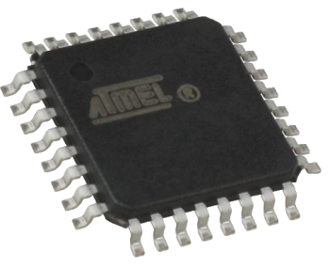

Рис. 2.10 - Мікроконтролер Atmega 8 у корпусі TQFP-32

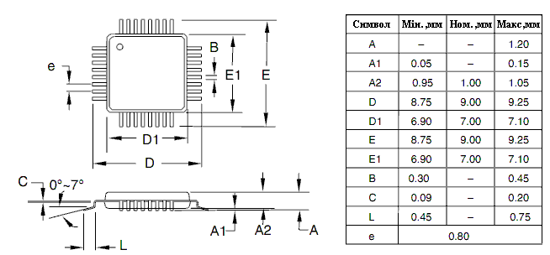Рис. 2.11 – Параметри корпуса TQFP-32
Мікроконтролер ATmega8 виконаний за технологією CMOS, 8-розрядний, мікроспоживаючий, заснований на AVR-RISC архітектурі. Виконуючи одну повноцінну інструкцію за один такт, ATmega8 досягає продуктивності 1 MIPS на МГЦ, дозволяючи досягти оптимального співвідношення продуктивності до споживаної енергії.
Технічні характеристики МК ATMega 8:
- Пам'ять для програм становить 8 Кб з можливістю перезаписати 10 000 разів
- 512 байт флеш-пам'яті для зберігання змінних (100 000 циклів перезапису)
- 1 Кб ОЗУ і 32 регістра загального призначення
- Два 8-розрядних Таймера / Лічильника з роздільним прескалером, режим порівняння
- 16-розрядний Таймер / Лічильник з роздільним прескалером, режим порівняння, режим захоплення
- Таймер реального часу з незалежним генератором
- 3 канали ШІМ
- 6 каналів 10-розрядного АЦП
- Двопровідний послідовний інтерфейс
- Програмований послідовний USART
- Інтерфейс SPI з режимами Master / Slave
- Програмований сторожовий таймер з окремим незалежним генератором
- Вбудований аналоговий компаратор
- Скидання при включенні живлення, програмований захист від провалів живлення
- Вбудований калібрований RC-генератор
- Обробка внутрішніх і зовнішніх переривань
- Наявність режимів зі зниженим енергоспоживанням: Холостий(Idle), шумозаглушення АЦП(ADC Noise Reduction), економії енергії(Power-save), при відключенні живлення(Power-down), і в режимі очікування(Standby)
- Напруга живлення 4.5 - 5.5В
- Тактова частота 0-16 МГц
МК має 23 порта вводу/виводу, об'єднаних в 3 групи:
Порт В (PB0 - РВ7): Два виводи (РВ6 і PB7) використовуються для підключення кварцового резонатора. Виводи РВ2 - РВ5 зарезервовані для внутрішньосхемного програмування. Таким чином, для загального застосування залишаються порти PB0 і PB1.
Порт С (PC0 - РС6: 7 виводів): Порти PC0 - РС5 можна використовувати в якості аналогових входів. РС6 зазвичай використовується для скидання.
Порт D (PD0 - PD7: 8 виводів): Ці порти можна використовувати для загального застосування.
Cписок компонентів схеми контролера наведено в таблиці 2.6.
Табл. 2.6 - Загальний список компонентів
Позначення | Кількість | Корпус | Тип | Примітка
DD1 | 1 | TQFP-32 | Atmega 8
DD2 | 1 | TO-92 | DS18B20
DA1,DA2 | 2 | SOIC-8 | LM358
HG1 | 1 | - | HD44780
R1 | 1 | SMD | 2512
R2 | 1 | SMD | 0603
R3 | 1 | SMD | 0603
R4 | 1 | SMD | 0603

Розробка друкованої плати виконується за допомогою САПР DipTrace. Друкована плата виконується з фольгірованого текстоліту товщиною 1,0 мм. В платі передбачені отвори для кріплення в корпусі, а також для кріплення дисплейного модулю. Плата виконана на двох сторонах текстоліту, всі компоненти розміщені так, щоб забезпечити максимальну компактність та мінімальний розмір приладу.
Зовнішній вигляд плати з встановленими елементами приведено на рис. 2.12.
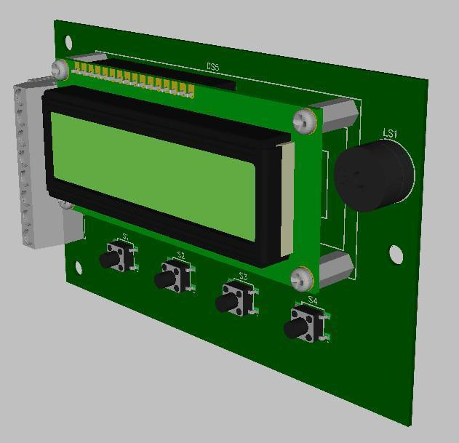
Рис. 2.12– Компоновка деталей на платі пристрою

Оскільки прилад передбачає роботу із стаціонарним обладнанням, корпус необхідно розробляти передбачаючи його стаціонарне використання, тобто забезпечити можливість кріплення приладу на стіну чи іншу поверхню.
Також в корпусі слід передбачити отвори для вільного проходження вентиляційного повітря, отвори під кнопки, світлодіоди та дисплей.
Перед розробкою корпусу позначимо розташування основних компонентів схеми приладу (дисплею, кнопок, світлодіодів) та інших компонентів. Корпус складається з двох частин, основи та кришки.
В корпусі зроблені отвори спеціальної форми для покращення режиму вентиляції. Основа має спеціальні отвори для закріплення приладу на рівних вертикальних поверхнях.
Деталі корпуса було розроблено за допомогою програми 3-вимірного моделювання FreeCad. 3D-модель деталей корпуса зображено на рис 2.13.

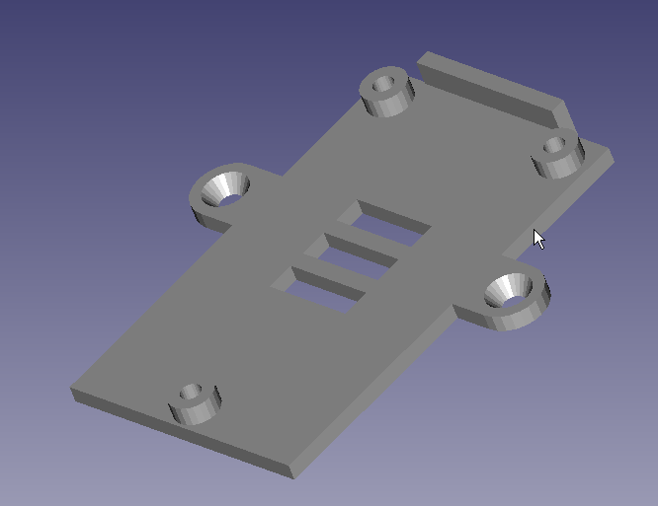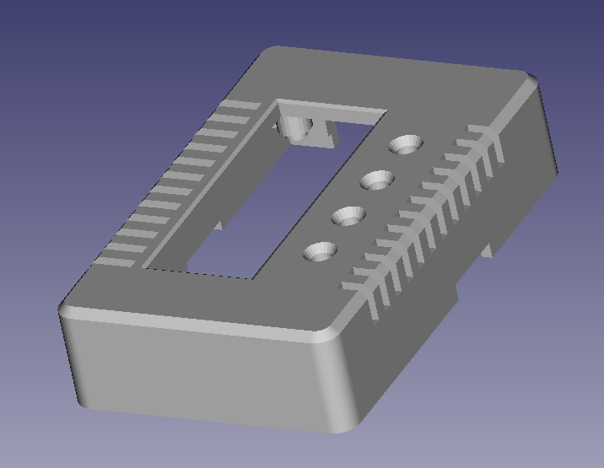
а б
Рис. 2.13 – 3D-модель деталей корпуса: а-основа, б-кришка
Матеріалом корпусу було обрано полімерний матеріал акрилонитрилбутадиенстирол (ABS-пластмасса), який використовується для випуску більшості корпусних деталей приладів.
Для кріплення кришки до основи використано три гвинти (ГОСТ 11652-80) діаметром 3мм та довжиною 25мм. Прилад зображено на рис.2.14.
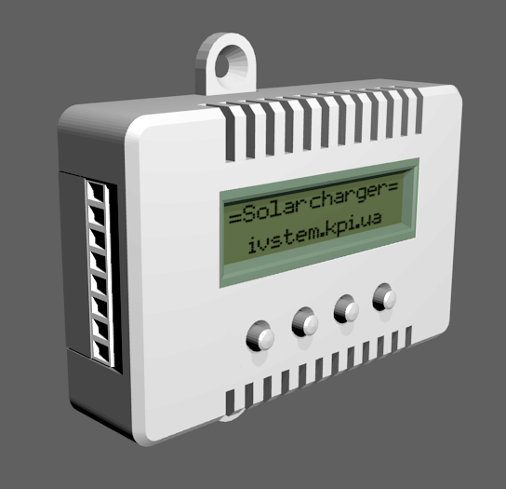
Рис. 2.14 – Контролер заряду акумуляторних батарей

Зовнішні елементи схеми, такі як сонячна панель, акумуляторна батарея, сенсор температури та навантаження підключаються за допомогою термінального блока, що знаходиться на корпусі з лівого боку. Ручне керування режимами роботи пристрою відбуваеться кнопками на передній панелі.
Вага приладу складається з ваги друкованої плати (текстоліту), ваги компонентів та корпусу. SMD резистори та інші SMD компоненти в розрахунку не враховувалися в зв’язку з малою вагою (менше десяти міліграм), якою можна знехтувати. Усі дані про вагу елементів наведені з документації фірми-виробника. Загальна вага компонентів m₁ складає близько 74 грам. Розрахуємо вагу друкованої плати (текстоліту) m₂ за наступною формулою(2.5):
m₂=W·L·m₀, | (2.5)
де: W-ширина плати,
L-довжина плати,
m₀-вага 1м² текстоліту товщіною 1мм.
Вважаючи m₀= 1.2 кг, знайдемо:
m₂=0.110·0.068·1.2=0.009 (кг).
Вагу деталей корпусу візьмемо на основі розрахунку програми 3D-моделювання з даних про об’єм деталей. Згідно з розрахунками, зробленими за допомогою програми FreeCAD отримаємо наступні значення об’ємів:
V_{основи} = 11,2 см³
V_{кришки} = 29,8 см³
Для розрахунку маси деталі скористаємося формулою(2.6):
m₃=ρ·V, | (2.6)
де: ρ- щільність матеріалу,
V - об’єм деталі.

Приймаючи щільність матеріалу 1.03 г/см³(середня щільність для ABS-пластмаси), отримаємо загальну вагу корпуса:
m=(11,2+29,8)·1.03=0,042 (кг).
За формулою (2.7) знайдемо загальну вагу приладу:
m=m₁+m₂+m₃, | (2.7)
Підставимо отримані дані в формулу (2.7):
m=74+9+42=125 (г).
В підсумку отримаємо, що загальна вага приладу становитиме близько 125 грамм.
Мікрокод контролера розроблено за допомогою програми AVR Studio.
Программа написана мовою С.
В даному приладі усі функції керування, обробки інформації та відображення покладено на МК, який керується спеціальною програмою, що зберігається у його внутрішній пам'яті.
Спрощений алгоритм дії наведено на рис. 2.15.
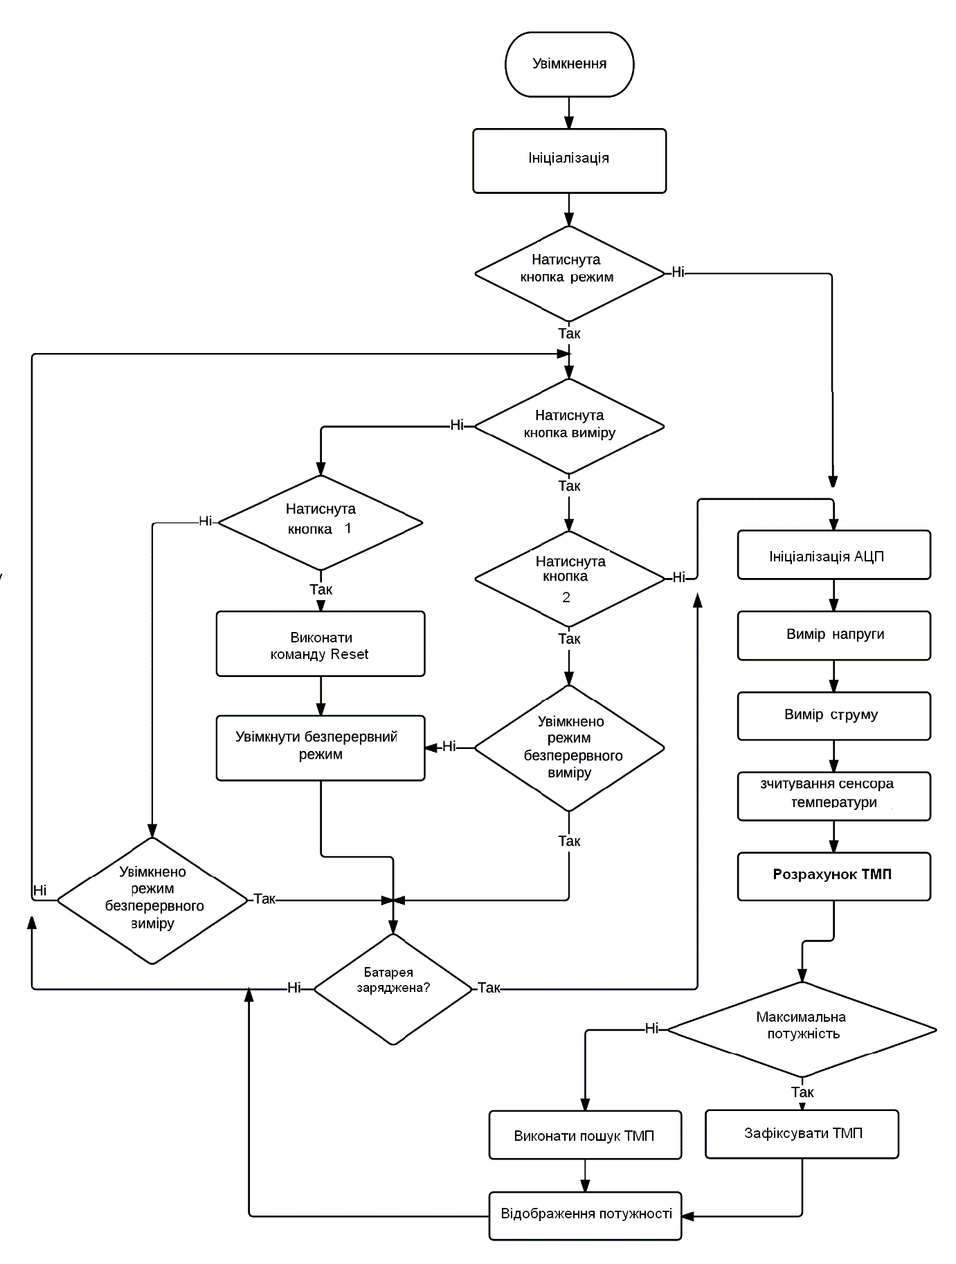
Рис. 2.15 – Алгоритм роботи програми
В процесі розробки програми була використана готова бібліотека для роботи з протоколом 1-wire для температурного сенсора та бібліотека роботи з рідкокристалічним індикатором.
Текст програми наведено в додатку С.
Серед існуючих методів пошуку МРРТ було вибрано метод «Обурення та Спостереження». Цей метод є одним з найбільш обговорюваних і використовуваних алгоритмів для СТМП. Алгоритм включає в себе введення зміни напруги панелі. Зміна напруги панелі здійснюється шляхом зміни циклу конвертера чергового режиму. На рисунку 2.16, зображено спрощений алгоритм, який дозволяє легко зрозуміти, що зниження напруги на правій стороні МРРТ збільшує потужність. Крім того, збільшення напруги на лівій стороні МРРТ також збільшує потужність. Це основна ідея методу.
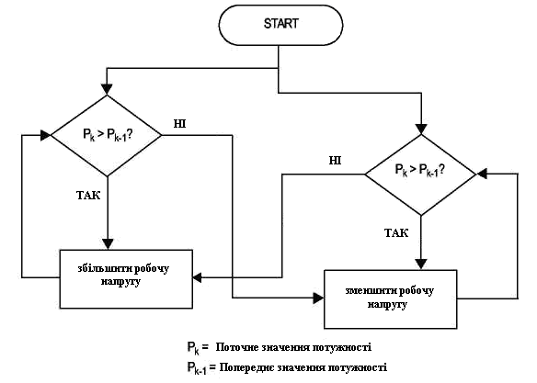
Рис. 2.16 – Алгоритм пошуку МРРТ

Припустимо, що після виконання збільшення робочої напруги панелі, алгоритм порівнює поточне значення потужності з попереднім. Якщо потужність збільшилася, вона зберігає такий же напрямок (збільшення напруги), в іншому випадку він змінює напрямок (зменшення напруги). Цей процес повторюється на кожному кроці відстеження МРРТ, поки МРРТ не буде досягнута.
Після досягнення МРРТ, алгоритм природно коливається навколо найвищого значення.
Основний алгоритм використовує фіксований крок для збільшення або зменшення напруги. Розмір кроку визначає величину відхилення коливання, від МРРТ. Менший крок допоможе зменшити коливання, але уповільнить відстеження, і при цьому більший крок допоможе досягти MPP швидше, але збільшить втрати потужності, коли вона коливається.
Для того, щоб бути в змозі здійснити роботу за цим алгоритмом, прилад має вимірювати напругу і сили струму панелі. Тому для його реалізації необхідно два датчика.
На рис. 2.17 наведено алгоритм виміру напруги.
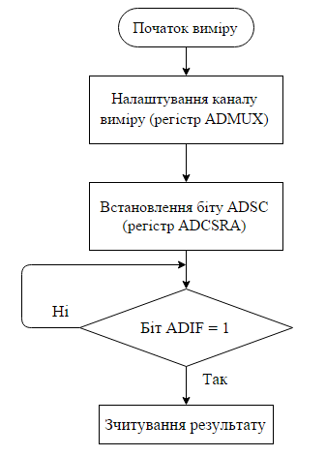
Рис 2.17 – Алгоритм виміру напруги
Для виміру напруги слід застосувати вбудований АЦП. Для налаштування АЦП використовують регістр ADMUX, дані про біти цього регистру наведені в таблиці 2.8.
Табл. 2.8 – Налаштування регістру ADMUX
Біти | Назва | Призначення
7-6 | REFS | Вибір опорної напруги
5 | ADLAR | Встановлює вид вихідних даних
4 | - | -
3-0 | MUX | Вибір аналогового каналу

Значення REFS-бітів наведені в таблиці 2.9
Таблиця 2.9 – Значення REFS-бітів
Біти | Значення
00 | AREF
01 | AVcc з зовнішнім конденсатором
11 | Внутрішня опорна напруга 2.56 В

Встановимо REFS-бітам значення 01, що встановлює напругу живлення в якості опорної, з підключеним до землі конденсатором.
Для отримання результатів вимірювання напруги необхідно скористуватися регістром ADCSRA. Призначення бітів регістру ADCSRA наведені в таблиці 2.10.

Таблиця 2.14 – Налаштування регістру ADCSRA
Біти | Назва | Призначення
7 | ADEN | Вімкнути\вимкнути АЦП
6 | ADSC | Запуск перетворення
5 | ADFR | Режим роботи (постійний \ одноразовий)
4 | ADIF | Флаг завершення перетворення
3 | ADIE | Дозвіл на переривання АЦП
2-0 | ADSP | Тактова частота АЦП

Тактова частота роботи АЦП встановлюється шляхом ділення частоти роботи МК на певний коефіцієнт. При збільшенні частоти зменшується час виміру, але збільшується похибка. Оптимальним для вимірювання є частота 50-300 кГц. При частоті мікроконтролера в 4 МГц для отримання оптимальної частоти слід виставити коефіцієнт ділення 16 (біти ADSP= 10), отримавши частоту АЦП 250 кГц.
Режим роботи АЦП виставимо в режим одноразового вимірювання (біт ADFR = 0).
Для початку вимірювання необхідно встановити біт ADSC = 1, по завершенню перетворення біт ADIF встановиться в одиницю.
Налагодження програми виконуємо за допомогою AVR Studio.
З метою вдосконалення базової схеми запропоновано додати до неї другий датчик температури для вимірювання температури оточуючого середовища. Таке схемне рішення дозволяє зменшити на 20% часовий термін встановлення моменту початку підвищення температури літій-іонної батареї і переходу до іншого режиму заряду із спадаючим зарядним струмом. В результаті програма працюватиме на 10% довше (відношення періодів опитування основного і додаткового датчиків температури складає 10:1) , проте похибка визначення початку режиму із спадаючим зарядним струмом зменшується на 12%.
В результаті покращення умов експлуатації – більш точного дотримання алгоритму заряду - очікувана кількість циклів перезаряду буде збільшена на 4%. Данна величина є оціночною, оскільки експериментального підтвердження не має.
Висновки.
В другому розділі розроблено електричні структурну та принципову схеми контролера. Проведено вибір і розрахунок допустимих потужностей елементів схеми. На основі цих даних за допомогою САПР DipTrace виконана компоновка деталей та розроблена топологія друкованої плати. Корпус приладу та 3-вимірна модель зовнішнього вигляду розроблено за допомогою САПР FreeCAD та KOMPAS 3D. Виконано розрахунок ваги складеної плати та підсумковий розрахунок ваги приладу цілком.
Програмне забезпечення розробленно та відлагоджене в середовищі AVR Studio.

Розділ 3. Стартап проект
«Вдосконалення контролерів заряду акумуляторних батарей шляхом оптимізації схем та алгоритмів заряду»

3.1 Опис ідеї проекту

Використання мікроконтролерів (МК) в схемах енергетики дозволяє вирішити питання підвищення ефективності, що означає збільшення коефіцієнту корисної дії (ККД). Крім того, для специфічних джерел, якими є акумуляторні батареї (АБ), важливим фактором, що визначає економічну доцільність і спроможність їх використання, є тривалість терміну експлуатації. Ці два критерії часто є протилежними один до одного. Задача розробника полягає в оптимізації схеми і алгоритму контролера заряду акумуляторних батарей таким чином, щоб при збереженні достатнього ККД забезпечити зростання терміну їх життєвого циклу.
На основі вимірювань можливий більш точний розрахунок параметрів. Це надасть об’єктивну інформацію здатність фотоелектричної сонячна батареї (ФЕСБ) до подальшої експлуатації.
Часто зображення містять не тільки корисну інформацію, а й різні перешкоди. Якщо такі перешкоди носять випадковий характер, то вони називаються шумами. Зашумлене зображення називається стохастичним. Розглянемо моделі адитивної, імпульсного і мультиплікативного шуму.
Модель адитивного шуму використовується, коли сигнал на виході системи і на проміжному етапі його перетворення розглядається як сума корисного сигналу і деякого випадкового сигналу. Основною метою проектування лінійного контролера є досягнення ним граничних характеристик методами опуклої оптимізації. Одним із головних замкнено-опуклих обмежень є внутрішня стійкість. Робота контролера в будь-якій системі регулювання обумовлена сигналами від датчиків та впливаючих пристроїв
У таблиці 3.1 зображено зміст ідеї та можливі базові потенційні ринки, в межах яких потрібно шукати групи потенційних клієнтів.
Таблиця 3.1.
Опис ідеї стартап-проекту.
Зміст ідеї | Напрямки застосування | Вигоди для користувача
Розробка програми для вимірювання розмірів дефектних зон сонячних елементів застосуванням контурної фільтрації. | Зменшення похибок вимірювання геометричних розмірів дефектних зон сонячних елементів. | Впевненість у якості зарядного елементу.
 | Уточнений розрахунок теплової потужності дефектної зони сонячного елементу. | Забезпечення себе від можливого фінансового прорахунку, і довговічності безпечного та якісного забезпечення енергії.
 | Аналіз алгоритмів контурної фільтрації при вимірюванні геометричних розмірів зображень теплових полів.
 | Визначення відповідності заявлених зарактеристик від виробника з дійсними харакетристиками сонячних елементів, при їх експорті та імпорті. | Можливість контролю сонячних елементів.

Основними конкурентами на ринку є програма фільтрації Picasa (США 2014), Domber (США, 2015), Bool (Індія, 2015).

Таблиця 3.2.
Визначення сильних, слабких та нейтральних характеристик ідеї проекту.
№  п/п | Техніко‐  економічні  характерис‐  тики ідеї | (потенційні) товари/концепції конкурентів |  |  |  | W  (слабка  сторона) | N  (ней-трльна  сторона | S  (сильна  сторона)
№  п/п | Техніко‐  економічні  характерис‐  тики ідеї | Мій  проект | Конку‐  рент1 | Конку‐  рент2 | Конку‐  рент3 | W  (слабка  сторона) | N  (ней-трльна  сторона | S  (сильна  сторона)
1. | Вартість приладу, $ | 80 | 200 | 150 | 130 | - | - | +
2. | Швидкість встановлення, хв | 5 | 12 | 24 | 15 | + | - | -
3. | Вартість обслуговування | 80 | 200 | 400 | 450 | - | -
5. | Затрати на виробництво | Високі | Середні | Низькі | Середні | - | - | -
6. | Відносини з органами державної влади | Добрі | Добрі | Добрі | Добрі | - | + | -
7. | Торгова марка | Немає | Є | Є | Є | + | - | -

Після визначення структури контролера функції втрат і, можливо, деяких обмежень, проектувальник повинен вирішити нелінійну задачу оптимізації, яка майже напевно вимагатиме чисельного рішення. У літературі по системам управління пропонується безліч способів чисельного рішення задач оптимізації, що випливають з проблеми розробки систем управління. Деякі з цих засобів являють собою прості евристичні алгоритми типу методу крутого спуску, інші ж є спеціалізованими алгоритмами для певного кола завдань.
Перерахуємо доводи на користь застосування методів оптимізації параметрів:
- якщо проектувальник абсолютно впевнений, що деякий контролер з вибраною структурою здатний вирішити адекватну задачу, то оптимізація параметрів є хорошим способом знаходження такого контролера;
- в цих методах допустимий набагато більший діапазон значень функцій втрат та обмежень, ніж в аналітичних методах;
- якщо відповідний контролер вже розроблений, скажімо, методом синтезу для розімкнутих систем або аналітичним методом, то оптимізація параметрів може бути використана для перевірки того, чи не можна поліпшити характеристики існуючого контролера за рахунок зміни його параметрів;
- проектувальник може допустити точно таку складність контролера, яку він вважає необхідною.
Методи оптимізації параметрів наштовхуються на такі труднощі:
- розробка ітераційного алгоритму, що оптимізує і швидко сходиться до локально оптимального вирішення, є важким завданням;
- запуск алгоритму оптимізації може зажадати завдання деякої первісної «розумної» величини для параметра оптимізації, що для складних завдань може виявитися нелегкою справою;
- цілком імовірно, що загальна задача нелінійної оптимізації виявиться неопуклою, тому алгоритми оптимізації загального вигляду, що використовуються для вирішення таких завдань, можуть привести до досягнення не глобальної, а локальної оптимізації. У разі скільки-небудь істотного числа параметрів обчислювальні витрати на доказ того, що точки локального оптимуму є насправді точками глобального оптимуму, стають практично неприйнятними.
Проектування контролера заряду акумуляторних батарей слід починати з визначення часового профілю процесц заряду. Він суттєво різниться в залежності від типу батарей. Далі необхідно визначити, за якими критеріями необхідно оптимізувати схему і алгоритм. Такими критеріями можуть бути коефіцієнт корисної дії та кількість циклів перезаряду батареї. Оскільки в загальному випадку ці критерії є протилежними, слід шукати таких схемних і програмних рішень, які нівелюють або принаймні мінімізують це протиріччя
Далі проводимо аналіз потенційних техніко-економічних переваг ідеї порівняно із пропозиціями конкурентів:
− визначаємо перелік техніко-економічних властивостей та характеристик ідеї;
− визначаємо попереднє коло конкурентів (проектів-конкурентів) або товарів-замінників чи товарів-аналогів, що вже існують на ринку, та проводимо збір інформації щодо значень техніко-економічних показників для ідеї власного проекту та проектів-конкурентів відповідно до визначеного вище переліку;
− проводимо порівняльний аналіз показників: для власної ідеї визначено показники, що мають а) гірші значення (W, слабкі); б) аналогічні (N, нейтральні) значення; в) кращі значення (S, сильні) (табл. 5.2).
Для формування конкурентоспроможності запропонованого товару на ринку визначений перелік слабких, сильних та нейтральних характеристик та властивостей ідеї.
3.2 Технологічний аудит ідеї проекту

В межах даного підрозділу проводимо аудит технології (методу визначення), за допомогою якої можна реалізувати ідею створення проекту.
Визначення технологічної здійсненності ідеї проекту передбачає аналіз складових які вказані в таблиці 3.3.

Таблиця 3.3.
Технологічна здійсненність ідеї проекту.

№  п/п | Ідея проекту | Технології її реалізації | Наявність технологій | Доступність технологій
1 | Збільшення терміну використання акумуляторних батарей за рахунок вдосконалення схеми і алгоритму контролера заряду | Створення програми для більшення терміну використання акумуляторних батарей за рахунок вдосконалення схеми і алгоритму контролера зарядуя | Метод визначення на якому побудований прилад відкритий | Метод  доступний
2 | Вдосконалення схеми і алгоритму контролера заряду літій-іонних акумуляторних батарей. | Вдосконалення контролера заряду акумуляторних батарей | Метод визначення на якому побудований прилад відкритий | Метод малодоступний
Обрана технологія реалізації ідеї проекту: Розробка програми для вдосконалення схеми і алгоритму контролера заряду літій-іонних акумуляторних батарей | Створення програми для знаходження та визначення дефектів на основі фотоконтурного зображення | Обрана технологія реалізації ідеї проекту: Вдосконалення схеми і алгоритму контролера заряду літій-іонних акумуляторних батарей | Створення програми для Вдосконалення схеми і алгоритму контролера заряду літій-іонних акумуляторних батарей | Обрана технологія реалізації ідеї проекту: Розробка програми для Вдосконалення схеми і алгоритму контролера заряду літій-іонних акумуляторних батарей

Проаналізувавши таблицю можна зробити висновок що наш проект можна реалізувати за допомогою більшості методів, які доступні на даний момент.
  - Аналіз ринкових можливостей запуску стартап-проекту

Визначимо ринкові можливості, які можна використати під час ринкового впровадження проекту, та ринкові загрози, які можуть перешкодити його реалізації.
Це дозволяє спланувати напрями розвитку проекту із урахуванням стану ринкового середовища, потреб потенційних клієнтів та пропозицій проектів-конкурентів.
Спочатку проведемо аналіз попиту: наявність попиту, обсяг, динаміка розвитку ринку (таблиця 3.4).
Таблиця 3.4.
Попередня характеристика потенційного ринку стартап-проекту.
№ п/п | Показники стану ринку (найменування) | Характеристика
1 | Кількість головних гравців, од | 3
2 | Загальний обсяг продаж, грн/ум.од | 2872000 (100х28720)
3 | Динаміка ринку (якісна оцінка) | Зростає
4 | Наявність обмежень для входу (вказати характер обмежень) | Патентування продукту, середня конкуренція, високий показник якості обслуговування.
5 | Специфічні вимоги до стандартизації та сертифікації | ДСТУ EN 94326-2-1:219  ДСТУ EN 95060-2-033:2017  ДСТУ EN 95060-2-219:2017
6 | Середня норма рентабельності в галузі (або по ринку), % | 73%

За результатами аналізу таблиці можна зробити висновок що ринок є привабливим для входження за попереднім оцінюванням.
Надалі визначаємо потенційні групи клієнтів, їх характеристики, та формуємо орієнтовний перелік вимог до товару для кожної групи (табл. 3.5).

Таблиця 3.5.
Характеристика потенційних клієнтів стартап-проекту.
Потреба, що формує ринок | Цільова аудиторія (цільові сегменти ринку) | Відмінності у поведінці різних потенційних цільових груп клієнтів | Вимоги споживачів до товару
Точна інформація розрахунку рентабельності сонячних елементів | Підприємства, які виготовляють продукцію і використовують дешеві деталі для створенн готового сонячного пристрою.  Підприємства, які реалізують продукцію на території держави, або купують її для експорту.  Кінцевий корстувач(покупець) | Технічні стандарти які встановлюються на підприємствах.  Після купівлі нашого програмного забезпечення вимірювань з інтегрованим програмним забезпеченням клієнт може користуватися нею при розрахунках на протязі вказаного періоду після чого йому доведеться продовжити договір з продавцем. | - до продукції  Невеликі розміри приладу.  Можливість проводження досліджень в польових умовах.  Невелика чутливість приладу до зовнішніх чинників.  Можливість виведення результатів на комп’ютер.  Безперебійна робота приладу.  Зрозуміле управління приладом.  Великий термін експлуатації.  - до компанії-постачальника  Відповідність приладу заданим характеристикам.  Можливість технічної підтримки при виникненні проблем.  Ввідний інструктаж по роботі з програмним забезпеченням.

При купівлі даного продукту клієнт може зіткнутися з певними проблемами. Для їх попередження і швидкого виправлення необхідний постійний зв’язок користувача з виробником, наявність висококваліфікованих працівників для роботи з усуненням цих проблем. (таблиця 3.6).
Таблиця 3.6.
Фактори загроз.
№ п/п | Фактор | Зміст загрози | Можлива реакція компанії
1. | Конкуренція | Можливість появи на ринку іноземних аналогів з кращими характеристиками і нижчою ціною. | Вивчення продукції конкурентів та вдосконалення своєї, для задоволення всіх потреб користувачів.
2. | Інфляція | Падіння курсу гривні, рубля, за рахунок чого можуть зменшитися продажі | Реалізація продукту в більш стабільній (іноземній) валюті та моніторинг економічної ситуації в країні
3. | Наявність локального конфлікту на сході | Може вплинути на коло потенційних покупців. | Пошук нових клієнтів на міжнародному ринку
4. | Постачання | Проблема з фірмами постачальниками | Зміна політики розповсюдження продукту
5. | Технічний | Збої в роботі програмного забезпечення | Спрощення алгоритмів налаштування або впровадження постійної підтримки кваліфікованих техніків
Наявність певних загроз реалізації продукції дозволить вдосконалювати програменне забезпечення та завжди бути в курсі всіх наукових новинок та економічної ситуації в країні, що забезпечить вміння розвиватися при складних умовах та можливість конкурувати з головними гравцями ринку і підняття свого рівня. Окрім певних загроз, ми маємо ряд переваг та можливостей. (таблиця 3.7).

Таблиця 3.7.
Фактори можливостей.
№ п/п | Фактор | Зміст можливості | Можлива реакція компанії
1. | Науково-технічні | Зміниться технологія виготовлення товару. | Впровадить технологію і змінить вартість товару.
2. | Попит | Збільшення попиту на товар на ринку. | Збільшення продажів, а відповідно і прибутків компанії
3. | Економічні | Політика протекціонізму;  підтримка інноваційного виробництва. | Підвищення/пониження ціни на продукт;  зменшення податкового тиску
4. | Політико правові | Може вплинути на купівлю/продаж товару. | Зміна напрямків імпорту
Таблиця 5.8.
Ступеневий аналіз конкуренції на ринку.
Особливості конкурентного середовища | В чому проявляється дана характеристика | Вплив на діяльність підприємства (можливі дії компанії, щоб бути конкурентоспроможною)
1. Тип конкуренції | Олігополія | Можливість домовленості з іншими олігополістами для отримання взаємної вигоди
2. Рівень конкурентної боротьби | Національний | Вдосконалення продукту і пошук можливості виходу на міжнародний ринок
3. За галузевою ознакою | Міжгалузева | Розширення ринку за рахунок збільшення попиту
4. Конкуренція за видом товарів | Товарно-видова | Вдосконалення та реклама для показу переваг
5.За характером конкурентних переваг | Нецінова | Вдосконалення свого продукту і при цьому невелике зменшення цін відносно конкурентів
6. За інтенсивністю | Не марочна | Розробка бренду і його активна реклама

Після аналізу конкуренції (таблиця 3.8) проведемо більш детальний аналіз умов конкуренції в галузі.

Таблиця 3.9.
Аналіз конкуренції в галузі за М. Портером.
Складові аналізу | Прямі конкуренти в галузі | Потенційні конкуренти | Постачальники | Клієнти | Товари-замінники
Складові аналізу | На даний момент на ринку присутні 3 прямі конкурент, які займаються виготовленням даного обладнання | Патенти на продукти.  Законодавчі обмеження.  Гнучкі ціни. | Постачальниками є інтернет магазини який займаються розповсюдженням програмного забезпечення.  Диференціація витрат.  Концентрація постачальників.  Значення розміру поставок | Основними клієнтами є підприємства легкої промисловості.  Розмір закупівель.  Система інформації.  Прибутки.  Контроль якості. | Компанія володіє доволі сильною пропозицією, максимальна схожі доступні аналоги практично відсутні
Висновки: | Проводити аналіз пропозицій, працювати над зниженням собівартості | Потенційних конкурентів немає | Так як концентрація постачальників доволі висока вони не диктують умови роботи на ринку. | Для клієнтів головне ціна, вони хочуть платити меньше. | Підтримувати хороші позиції на ринку та конкурентну перевагу, розроблювали нові види.

Провівши аналіз факторів робимо обґрунтування конкурентоспроможності. Точна оцінка конкурентоспроможності можлива лише після впровадження приладу, тому робимо лише попередню оцінку конкурентоспроможності.
Таблиця 3.10.
Обґрунтування факторів конкурентоспроможності.
№ п/п | Фактор конкурентоспроможності | Обґрунтування (наведення чинників, що роблять фактор для порівняння конкурентних проектів значущим)
1 | Ціна | Підтримка зворотного зв’язку з клієнтами, усунення виникнувших проблем при роботі, вдосконалення приладу, а відповідно збільшення попиту на продукт, що в результаті дозволить знизити ціну.
2 | Велика кількість постачальників | Наявність приладу та своєчасна доставка продукту клієнту.
3 | Висока якість | Висока якість і точність приладу, яка дозволяє клієнту отримувати максимально точний результат вимірювань.
4 | Технічна підтримка | Наявність досвідчених спеціалістів, які зможуть швидко вирішити будь яку проблему в роботі приладу.
5. | Наявність патентів | Наявність патенту на приладу, це дає споживачу упевненість в тому що він купує сертифікований продукт

Таблиця 3.11.
Порівняльний аналіз сильних та слабких сторін приладу.
№ п/п | Фактор конкурентоспроможності | Бали 1-20 | Рейтинг товарів-конкурентів у порівнянні з нашим приладом
№ п/п | Фактор конкурентоспроможності | Бали 1-20 | –3 | –2 | –1 | 0 | +1 | +2 | +3
1 | Наявність патентів | 16 | +
2 | Велика кількість постачальників | 15 |  |  |  | +
3 | Висока якість | 17 | +
4 | Технічна підтримка | 19 | +
5. | Ціна | 14 |  |  |  |  |  |  | +

З таблиць 3.10 та 3.11 бачимо, що фактори конкурентоспроможності суттєві та мають великий позитивний внесок при впровадженні нового програмного забезпечення для розрахунку концентрації пилу. Основною перевагою та головним досягненням є висока якість продукту та технічна підтримка на протязі всього терміну його використання споживачем.
Таблиця 3.12.
SWOT- аналіз стартап-проекту.
Сильні сторони:  За наявності патентів споживач впевнений в якості отриманого продукту.  За рахунок хорошої підтримки ми закріпляємо свої позиції на ринку.  Завдяки високій якості продукту приваблюються нові клієнти. | Слабкі сторони:  Так як на ринку багато постачальників, у клієнтів багатий вибір продукту, компанії необхідно проводити рекламу свого продукту і збільшувати кількість його постачальників.  За рахунок високої ціни клієнти обирають більш дешевий продукт, що призводить до втрати потенційного заробітку.
Можливості:  1. Зміниться технологія виготовлення товару.  2. Збільшення попиту на товар на ринку.  3. Політика протекціонізму; підтримка інноваційного виробництва.  4. Може вплинути на купівлю/продаж товару.  5. Підвищення зацікавленості людей впливу різних речовин і продуктів на навколишнє середовище. | Загрози:  1. Можливість появи на ринку іноземних аналогів з кращими характеристиками і нижчою ціною.  2. Зміна курсу гривні, за рахунок чого можуть зменшитися продажі  3. Може вплинути на коло потенційних покупців.  4. Проблема з фірмами постачальниками.  5. Збої в роботі приладу.
На основі SWOT-аналізу розробляємо альтернативи ринкової поведінки для виведення стартап-проекту на ринок та орієнтовний оптимальний час їх ринкової реалізації з огляду на потенційні проекти конкурентів, що можуть бути виведені на ринок.
Визначені альтернативи аналізуються з точки зору строків та ймовірності отримання ресурсів.
Таблиця 3.13.
Альтернативи ринкового впровадження стартап-проекту.
№ п/п | Альтернатива (орієнтовний комплекс заходів) ринкової поведінки | Ймовірність отримання ресурсів | Строки реалізації
1 | Стратегія нейтралізації ринкових загроз сильними сторонами стартапу | Висока | 1 рік
2 | Стратегія компенсації слабких сторін стартапу наявними ринковими можливостями | Висока | 1 рік
3 | Стратегія виходу з ринку | Низька
З зазначених альтернатив обираємо стратегію компенсації слабких сторін стартапу наявними ринковими можливостями.

3.4 Розроблення ринкової стратегії проекту
Розроблення ринкової стратегії першим кроком передбачає визначення стратегії охоплення ринку: опис цільових груп потенційних споживачів.
Таблиця 3.14.
Вибір цільових груп потенційних споживачів.
№ п/п | Опис профілю цільової групи потенційних клієнтів | Готовність споживачів сприйняти продукт | Орієнтовний попит в межах цільової групи (сегменту) | Інтенсивність конкуренції в сегменті | Простота входу у сегмент
1 | Промислові компанії | Зазначатиметься готовністю підприємств піти на додаткові витрати пов’язані з вдосконаленням приладу та розширення його функціональних можливостей. | Залежатиме від рівня та від темпу розвитку економіки взагалі і галузі споживача зокрема | Середня | Середні бар’єри входу на ринок
2 | Державні установи контролю якості продукції. |  |  | Середня | Середні бар’єри входу на ринок
3 | Інститути, вчені яких проводять дослідження в даній області |  |  | Середня | Середні бар’єри входу на ринок
За результатами аналізу потенційних груп споживачів ми обрали цільові групи, для яких будемо пропонувати свій прилад та визначили стратегію охоплення ринку: стратегію диференційованого маркетингу, тому що працюємо із конкретним сегментом, розробляючи для нього програму ринкового впливу.
Для роботи в обраному сегменті ринку необхідно сформувати базову стратегію розвитку.
Таблиця3.15.
Визначення базової стратегії розвитку.
№ п/п | Обрана альтернатива розвитку проекту | Стратегія охоплення ринку | Ключові конкурентоспроможні позиції відповідно до обраної альтернативи | Базова стратегія розвитку*
1 | Підсилення сильних сторін стартапу за рахунок ринкових можливостей | Диференційований маркетинг | Якісний продукт, до якого прихильні споживачі, постійний зворотній зв'язок з клієнтами. | Стратегія диференціації

Наступним кроком є вибір стратегії конкурентної поведінки (табл.3.16).
Таблиця 3.16.
Визначення базової стратегії конкурентної поведінки.
№ п/п | Чи є проект «першопрохідцем» на ринку? | Чи буде компанія шукати нових споживачів, або забирати існуючих у конкурентів? | Чи буде компанія копіювати основні характеристики товару конкурента, і які? | Стратегія конкурентної поведінки*
1 | Ні | Передбачається розвиток ринку | Ні, не буде. Буде утворено унікальну продукцію | Зайняття конкурентної ніші

На основі вимог споживачів з обраного сегменту до постачальника і продукту, а також в залежності від стратегії розвитку та стратегії конкурентної поведінки розробляємо стратегію позиціювання яка визначається у формування ринкової позиції, за яким споживачі мають ідентифікувати проект
Таблиця 3.17.
Визначення стратегії позиціонування.
№ п/п | Вимоги до товару цільової аудиторії | Базова стратегія розвитку | Ключові конкурентоспроможні позиції власного стартап-проекту | Вибір асоціацій, які мають сформувати комплексну позицію власного проекту (три ключових)
1 | Вдосконалення продукту враховуючи побажання споживачів | Стратегія диференціації | Висока якість продукту. Формування лояльності і прихильності споживачів, підтримка вхідних бар’єрів. | Якість.  Ціна.  Зворотній зв'язок із виробником.  Технічна підтримка.
Результатом даного підрозділу є система рішень ринкової поведінки компанії, вона визначає в якому напрямі буде працювати компанія.

3.5 Розроблення маркетингової програми стартап-проекту

Під час розроблення маркетингової програми першим кроком є розробка маркетингової концепції товару, який отримає споживач. У таблиці 3.18 підсумовуємо результати аналізу конкурентоспроможності товару.

Таблиця 3.18.
Визначення ключових переваг концепції потенційного товару.
№ п/п | Потреба | Вигода, яку пропонує товар | Ключові переваги перед конкурентами (існуючі або такі, що потрібно створити)
1 | Потреба в контролі якості та вирахування точного прибутку від їх використання. | Отримання результатів про склад продукції, який тяжко або неможливо визначити іншими пристроями або методами. | Постійна технічна підтримка.  Безперебійна робота приладу.  Систематизація та спрощення обробки результатів досліджень.

Таблиця 3.19.
Опис трьох рівнів моделі товару.
Рівні товару | Сутність та складові
І. Товар за задумом | Створення програми для збільшення терміну використання акумуляторних батарей за рахунок вдосконалення схеми і алгоритму контролера заряду
ІІ. Товар із підкріпленням
ІІ. Товар із підкріпленням | Після придбання товару один раз на рік клієнт буде отримувати пропозицію оновити версію програми через мережу з виправленням попередніх помилок.

Далі визначаємо цінові межі, якими необхідно користуватися при визначенні ціни продукту, щоб він користувався попитом на ринку. При аналізі цінових меж та встановленні ціни необхідно враховувати ціни на прилад, які пропонують конкуренти та доходи потенційних клієнтів. (таблиця 3.20).

Таблиця 3.20.
Визначення меж встановлення ціни.
№ п/п | Рівень цін на товари-замінники | Рівень цін на товари-аналоги | Рівень доходів цільової групи споживачів | Верхня та нижня межі встановлення ціни на товар/послугу
1 | 22 000 – 100 000 грн. | 35 100 – 117 000 грн. | 300 000 – 400 000 грн. | 17 990-20 490 грн.

Таблиця 5.21.
Формування системи збуту.
№ п/п | Специфіка закупівельної поведінки цільових клієнтів | Функції збуту, які має виконувати постачальник товару | Глибина каналу збуту | Оптимальна система збуту
1 | Покупка товару один раз | Можливість купити програму через інтернет | Канал збуту нульового рівня | Мережа інтернет

Таблиця 5.22.
Концепція маркетингових комунікацій.
№ п/п | Специфіка поведінки цільових клієнтів | Канали комунікацій, якими користуються цільові клієнти | Ключові позиції, обрані для позиціонування | Завдання рекламного повідомлення | Концепція рекламного звернення
1 | Необхідність контролю якості сонячних елементів.  Можливість виведення продукції на міжнародні ринки, через чистоту і прозорість їх складу. | Мережа інтернет, виставки, семінари, друкована продукція. | Спеціалізовані виставки | Проінформувати клієнта про те, що за допомогою приладу стає можливим максимально точне визначення якості сонячних приладів про які замовчують виробники. | Купуй тільки якісне, не витрачай свої гроші на низькопробні товари.  Не хочеш потрапити в боргову яму – тобі до нас.  Втомився вірити брехні від посередніх виробників – докопайся до істини.

3.6 Висновки

Провівши детальний аналіз стартап проекту, можна зробити висновок, що даний продукт буде цікавий потенційним клієнтам і має хорошу можливість ринкової комерціалізації. У зв’язку з хорошою динамікою ринку на розроблений продукт буде хороший попит у споживачів, і з точки зору рентабельності проект обіцяє бути дуже прибутковим. З огляду на потенційні групи клієнтів перспективи впровадження проекту є дуже високими. Але за рахунок того, що на ринку вже є присутні аналоги продукту який розробляється бар’єр входження на ринок є досить високим. Тому для успішного виходу на нього треба надати нашому продукту властивостей які будуть виділяти його серед конкурентів. На даний момент продукт є конкурентоспроможним але для підвищення довіри споживачів і формування своєї бази клієнтів необхідно:

Проведення публічної презентації результатів проекту серед цільової групи користувачів, та широкого кола науковців на профільних заходах.
Провести дієву рекламну компанію за допомогою електронних та друкованих профільних для галузі застосування засобу вимірювань видань, для зацікавлення продуктом потенційних користувачів.

Як альтернативний варіант впровадження нашого стартап проекту для ринкової реалізації проекту доцільно обрати початок продаж нашого продукту в мережі інтернет і для одного сегменту ринку, а тільки після закріплення на ринку вже починати шукати клієнтів в інших сегментах і пропонувати їм наш продукт.

ВИСНОВКИ
В першому розділі опрацьовано основні принципи оптимізації лінійного контролера. За двома критеріями – ККД та кількість циклів заряду – можливе застосування методу опуклої оптимізації контролера заряду акумуляторних батарей. Для літій-іонних батарей тривалість їх життя або другий критерій цілком залежить від точного дотримання профілю заряду (а часто – і розряду) батареї. Вдосконалення алгоритму роботи контролера є засобом реалізації задачі оптимізації. В розділі надано також огляд хімічних джерел струму та приклади зарядних пристроїв різної потужності, які працюють разом із сонячними панелями.
В другому розділі розроблено електричні структурну та принципову схеми контролера. Проведено вибір і розрахунок допустимих потужностей елементів схеми. На основі цих даних за допомогою САПР DipTrace виконана компоновка деталей та розроблена топологія друкованої плати. Корпус приладу та 3-вимірна модель зовнішнього вигляду розроблено за допомогою САПР FreeCAD та KOMPAS 3D. Виконано розрахунок ваги складеної плати та підсумковий розрахунок ваги приладу цілком.
Програмне забезпечення розробленно та відлагоджене в середовищі AVR Studio.
З метою вдосконалення базової схеми запропоновано додати до неї другий датчик температури для вимірювання температури оточуючого середовища. Таке схемне рішення дозволяє зменшити на 20% часовий термін встановлення моменту початку підвищення температури літій-іонної батареї і переходу до іншого режиму заряду із спадаючим зарядним струмом. В результаті програма працюватиме на 10% довше (відношення періодів опитування основного і додаткового датчиків температури складає 10:1) , проте похибка визначення початку режиму із спадаючим зарядним струмом зменшується на 12%.
В результаті покращення умов експлуатації – більш точного дотримання алгоритму заряду - очікувана кількість циклів перезаряду буде збільшена на 4%. Дана величина є оціночною, оскільки експериментального підтвердження не має.

СПИСОК ВИКОРИСТАНИХ ДЖЕРЕЛ
  - Льюнг Л. Идентификация систем: теория для пользователя. – М. :Наука. – 1991. – 432 с.
  - Boyd S., Barratt C. Linear Controller Design: Limits of Performance. – Prentice Hall, 1991. – 426 p.
  - Desoer C.A., Chan W.S. The feedback interconnection of lumped linear time-invariant systems. //J. Franklin Inst., vol. 300, pp. 335-351, Nov.-Dec. 1975.
  - Альтернативні джерела енергоресурсів в українському Причорномор'ї [Електронний ресурс]. — Режим доступу: http://www.niss.gov.ua/articles/232/.
  - Використання альтернативних джерел енергії — частина комплексної програми з енергозбереження Укрзалізниці [Електронний ресурс]. — Режим доступу : http://www.kmu.gov.ua/control/uk/publish/article?art_ id-24689559&cat_id=244277212.
  - Абакумова Ю.П. Химические источники тока. - СПб: СПбГУПС, 2004. - 26с.
  - Лебедев О.А. Химические источники тока. - СПб.: ЛЭТИ, 2002. - 55с.
  - Возняк O.Т. Енергетичний потенціал сонячної енергетики та перспективи його використання в Україні / О. Т. Возняк, М. Є. Янів// Теорія і практика будівництва: Вісник національного ун-ту «Львівська політехніка». — 2010.-№664,-С 7-Ю.
  - Солнечные батареи для дома [Электронный ресурс]. — Режим доступа: http://ibud.ua/ua/statya/solnecbnye-bataiei-dlya-doma-2855.
  - Вітряки та сонячні батареї: дозволи, податки та технічні аспекти (Електронний ресурс]. — Режим доступу: http:// www.energy-effident.kiev.ua/node/5973.
  - Steven Martin. Speed up Li-Ion battery charging and reduce heat with a switching power-path manager. — Linear Technology (www.linear.com).
  - В. Трамперт. Измерение, управление и регулирование с помощью AVR микроконтроллеров. -М.: МК-Пресс, 2006.
  - Гутников В. С. Интегральная электроника в измерительных устройствах. -Л.: Энергоатомиздат, 1988.-304 с.
  - Кобец Б. Б. Инновационное развитие электроэнергетики на базе концепции Smart Grid /
  - Фаренбрух А. Солнечные элементы: теория и эксперимент : [Пер. с англ. И.П. Гавриловой и А.С.
  - Solar Limited. – Режим доступу World Wide Web: http://nitolsolar.com/rusolarenergy/ LTC4088. High efficiency battery charger/USB power manager. — Linear Technology (www.linear.com).
  - News and analysis for the modernization and automation of electric power [Електронний ресурс]. – Режим доступу : http://www.smartgridnews.com.
  - Meilissa Lum. Ideal diode betters a Schottky by a factor of four in power and space consumption.
  - Даревского; под ред. М.М. Колтуна] / А. Фаренбрух, Р.Бьюб . –М.: Энергоатомиздат, 1987. –280с. Implementations of battery charger and power-path management system using bq2410x/11x/12x (bqSWITCHER™). — Texas Instruments, 2006 (www.ti.com).
  - bq24610, bq24617. Stand-alone synchronous switch-mode Li-Ion or Li-polymer battery charger with system power selector and low Iq. — Texas Instruments, 2009 (www.ti.com).
  - Pinkesh Sachdev. 0V to 18V ideal diode controller saves Watts and space over Schottky. — Linear Technology (www.linear.com).
  - Б. Б. Кобец, И. О. Волкова. – М. : ИАЦ Энергия, 2010. – 208 с.Левшина Е. С., Новицкий П. В. Электрические измерения физических величин (Измерительные преобразователи). -Л.: Энергоатомиздат, 1983. -320 с.
  - Genetic algorithms optimized fuzzy logic control for the maximum power point tracking in photovoltaic system / C. Larbes, S. M. Cheikh, T. Obeidi, A. Zerguerras // Renewable Energy. – 2009. – № 34. – Р. 2093–2100.
  - Руденко А.Д. Проблеми оптимізації лінійного контролера: теорія і практичні рішення /А.Д. Руденко, Б.В. Мельничук. //Збірник праць 16-ої Всеукраїнської науково-практичної конференції студентів, аспірантів та молодих вчених «Ефективність та автоматизація інженерних рішень у приладобудуванні». – 8-9 грудня 2018 р. – м. Київ. – 4с. С. 214-217.
  - Руденко А.Д. Вдосконалений контролер заряду літій-іонних аккумуляторів /Руденко А.Д., Божко К.М. //Матеріали Міжнародної наукової інтернет-конференції "Інформаційне суспільство: технологічні, економічні та технічні аспекти становлення" (випуск 54). – 10 грудня 2020 р. – м. Тернопіль. – 2с.

ДОДАТОК А. СХЕМА ЕЛЕКТРИЧНА ПРИНЦИПОВА КОНТРОЛЕРА ЗАРЯДУ
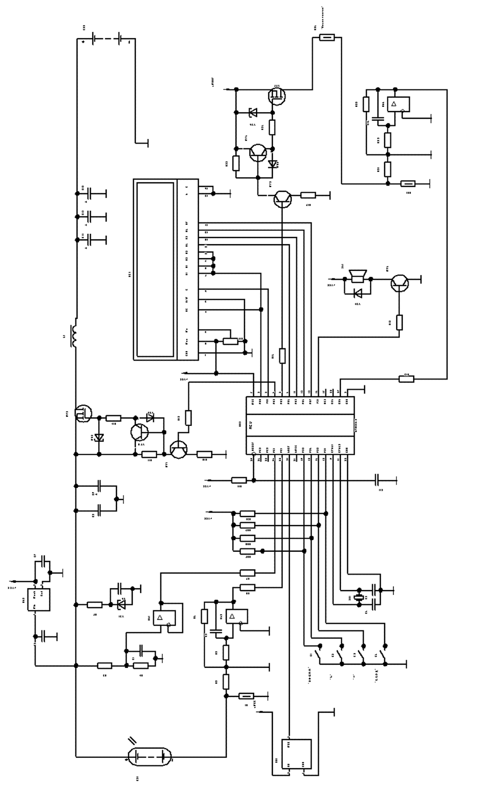

ДОДАТОК Б. ЛІСТИНГ ПРОГРАМИ КОНТРОЛЕРА ЗАРЯДУ

--------------------Головний цикл програми ------------------------------
Initialize_Hardware();
while(l)
{
if(TOIF)
{
TOIF = 0;
if(but_cnt) but_cnt--;
if(track && mppt_calc) mppt_calc--;
if(second) second--;
read_ADC();
if(!track) {
if(battery_state != FAULT) {
cc_cv_mode();
if(!cmode) pid(vout, vref); else pid(iout, iref);
if(increment >= dmax) track = TRACK_DELAY; }
} else {
if(mppt_calc < MPPT_AVERAGE) {
f_vin += vin; f_iin += iin; }
if(!mppt_calc) {
mppt_calc = MPPT_INTERVAL;
#ifdef MPPT_PO
mppt_PO() ; #endif
#ifdef MPPT_INCCOND
mppt_INCCOND(); #endif }
pid(vinref, vin);
if(vout > vref || iout > iref) {
track--;
dmax = increment; if(!track) Init_State_Machine(); } else
track = TRACK_DELAY; }
if(!second) {
second = SECOND_COUNT; if(!track) Battery_State_Machine(); } } } }
--------------------Головний цикл програми ------------------------------

#define F_CPU 1000000UL

#include <inttypes.h>
#include <avr/io.h>
#include <avr/interrupt.h>
#include <avr/sleep.h>
#include <avr/iom8.h>
#include <util/delay.h>

#define W1_PORT PORTB
#define W1_DDR DDRB
#define W1_PIN PINB
#define W1_BIT 1

inth_delay = 14;
ints_delay = 5;

doublecurrent_temp = 100;
doubleresult = 0;

intdisp_counter = 0;
intcseg = 0;
doubletemp_res = 0;

void ADC_init(int n)
{
if(n==0)ADMUX = 0b11000000;
if(n==1)ADMUX = 0b11000001;
ADCSRA = 0b11000000;
}

doubleADC_result(intadc_input)
{
ADC_init(adc_input);
_delay_us(30);
ADCSRA |= 0x40;
while((ADCSRA & 0x10)==0);
ADCSRA|=0x10;
int a = 0;
a = ADCL;
a |= (ADCH<<8);
double b = (((double)a/1023)*V_nom);
return b;
}

voidwriteDisp(){
temp_res = result;
if(result>9)temp_res = result/10;
if(result>99)temp_res = result/100;
if(result>999)temp_res = result/1000;

for(i = 0;i<4;i++){
cseg = (int) temp_res;
temp_res = (temp_res - cseg)*10;
if(i == disp_counter)setSegment(disp_counter,cseg);
}

if(result>9 &&disp_counter == 1)PORTD &= disp_dp;
if(result<10 &&disp_counter == 0)PORTD &= disp_dp;
disp_counter++;
if(disp_counter == 4) disp_counter = 0;
}

voidsetSegment(intn,intval){
PORTC = disp_segments[n];
PORTD = disp_digits[val];
}

voidmeasure_TEMP(){
measure_temp(); // Вимірювання температури
PORTB &= ~led_TEMP;

PORTB |= toggle_H;
_delay_ms(h_delay);// затримка
PORTB &= ~toggle_H;//
_delay_ms(1000-h_delay-s_delay);
PORTB |= toggle_S;// ввімкнути живлення сенсора
_delay_ms(s_delay/2);// затримка

doublecurrent = ADC_result(0);
current = current / TEMP_gain;
if(testmode == 1) {result = current;}
else {
int i = 0;
float k = 1;
int c = 1;
for(i = 0;i<(sizeof(TEMP_T)/sizeof(float));i++){
if(TEMP_T[i]<current_temp){
c = i;
break;
}
}

k = TEMP_K[i-1] - ((TEMP_K[i-1]-TEMP_K[i])/(TEMP_T[i]-TEMP_T[i-1]))*(current_temp-TEMP_T[i-1]);

floatRst = (((Vs - Vt1)*Rl)/current-Rl)/k;

float n = 1;
c = 1;
for(i = 0;i<(sizeof(TEMP_R)/sizeof(float));i++){
if(TEMP_R[i]<Rst){
c = i;
break;
}
}
n = TEMP_N[i]+((TEMP_N[i-1]-TEMP_N[i])/(TEMP_R[i]-TEMP_R[i-1]))*(Rst-TEMP_R[i-1]);
result = n;
}

_delay_ms(s_delay/2);
PORTB &= ~toggle_S;// вимкнути живлення сенсора
PORTB |= led_TEMP;
}

unsignedchar w1_find()
{
unsignedchardevice;
W1_DDR |= 1<<W1_BIT;
_delay_us(485);
W1_DDR &= ~(1<<W1_BIT);
_delay_us(65);

if((W1_PIN & (1<<W1_BIT)) ==0x00)
device = 1;
else
device = 0;
_delay_us(420);
returndevice;
}

void w1_sendcmd(unsignedcharcmd)
{
unsignedchar i = 0;
for(i = 0; i < 8; i++)
{
if((cmd& (1<<i)) == 1<<i)
{
W1_DDR |= 1<<W1_BIT;
_delay_us(2);
W1_DDR &= ~(1<<W1_BIT);
_delay_us(65);
}
else
{
W1_DDR |= 1<<W1_BIT;
_delay_us(65);
W1_DDR &= ~(1<<W1_BIT);
_delay_us(5);
}
}
}
unsignedchar w1_receive_byte()
{
unsignedchardata=0;
unsignedchar i = 0;
for(i = 0; i < 8; i++)
{
W1_DDR |= 1<<W1_BIT;
_delay_us(2);
W1_DDR &= ~(1<<W1_BIT) ;
_delay_us(7);
if((W1_PIN & (1<<W1_BIT)) == 0x00)
data&= ~(1<<i);
else
data |= 1<<i;
_delay_us(50);
}
returndata;
}
intmeasure_temp(){
unsignedchardata[2];
inttemp = 0;
if(w1_find()==1)
{
w1_sendcmd(0xcc);
w1_sendcmd(0x44);
_delay_ms(750);
w1_find();
w1_sendcmd(0xcc);
w1_sendcmd(0xbe);
data[0] = w1_receive_byte();
data[1] = w1_receive_byte();
temp = data[1];
temp = temp<<8;
temp |= data[0];

temp *= 0.0625;
if(temp> 1000)
{
temp = 4096 - temp;
temp = -temp;
}
}
temp = temp*8;
current_temp = temp;
return temp;
}
intmain()
{
DDRB = 0x00 | (led_test | led_TEMP | toggle_H | toggle_S);
DDRB &= ~(btn_test | btn_TEMP | temp_sens);
DDRD = 255;
DDRC = disp_contr;
//measure_temp();
testmode = 1;
measure_TEMP();
while(1){
writeDisp();

if(PINB &btn_TEMP) {
btn_TEMP_pressed = 1;
press_time+=delay;
} else {
if(btn_TEMP_pressed == 1 &&press_time>min_press_time){

btn_test_pressed = 0;
press_time = 0;

measure_temp();
measure_TEMP();
} else {
}
}

if(PINB &btn_test) {
btn_test_pressed = 1;
press_time+=delay;
} else {
if(btn_test_pressed == 1 &&press_time>min_press_time){

btn_test_pressed = 0;
press_time = 0;

if(testmode == 1) testmode = 0;
elsetestmode = 1;
} else {
}
}
}
}

